Danone football cup for children and family health day - Kick-of Press release
may 29., 2018.
Prepared by: Premier Next Communications
2018.05.29.
MÉDIA: | markamonitor.hu | MEDIA SPECIFICS
DÁTE: | 30.05.2018. | TYPE: | Online
PAGE: | - | REACH: | 6 500
AD VALUE (HUF) | 26 000 | FREQUENCY: | -
HEADLINE: | Danone Nations Cup kicks off with football stars and a gastro blogger
SUMMARY: | This year, children can meet famous footballers such as Pál Dárdai, coach of Herta FC, Dániel Tőzsér and Tibor Dombi as well as Dani Sass MC at „Danone Nations Cup for Children” tournament with Tibor Nyilasi, 70 times Hungarian National Football Team member az the patron. The world’s biggets Cup for 10-12 year-old children educates children love and football and also healthy nutrition. The national rounds of the tournament 64 teams of 4 regions with nearly 800 children footnallers will compete to be winners and also to gain the title „Champion of Health”. In the frames of the event organized by Danone and the Hungarian Football Association, a Family Health Day is organized as well, where visitors can do nutrition tests, calculate their BMI and participate in games.

http://markamonitor.hu/inspiracio/Futballsztarokkal-es-egy-gasztroarccal-indul-a-Danone-Focikupa/3026/

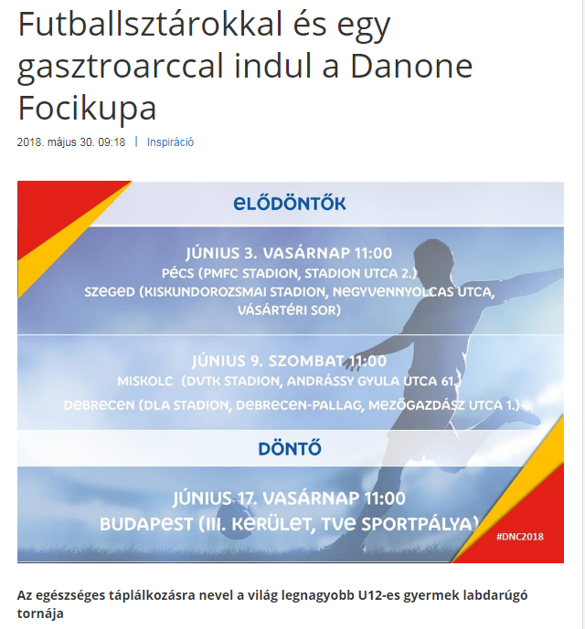

Futballsztárokkal és egy gasztroarccal indul a Danone Focikupa

Az egészséges táplálkozásra nevel a világ legnagyobb U12-es gyermek labdarúgó tornája
Az idén neves labdarúgók, köztük Dárdai Pál, a Herta FC edzője, Tőzsér Dániel és Dombi Tibor válogatott labdarúgók mellett Sass Dani műsorvezetővel is találkozhatnak a gyerekek a most induló Danone Focikupa a Gyermekekért labdarúgó tornán, amelynek fővédnöke Nyilasi Tibor. A világ legnagyobb, 10-12 éves gyermekeknek szóló focikupája nemcsak a sport és a foci szeretetére, de az egészséges táplálkozásra is neveli a fiatalokat. A torna hazai fordulóiban 4 régió 64 csapata, azaz több mint 800 gyermek labdarúgó versenyez egymással az elsőségért, valamint az „Egészség Bajnoka” címért. A Danone és az MLSZ Grassroots Programja által szervezett esemény keretében 5 városban Családi Egészségnap is várja majd a gyermekeket, a szülőket és a látogatókat, akik az egészséges táplálkozással kapcsolatos kvízeket tölthetnek ki, testtömegindex számításon vehetnek részt, táplálkozási tanácsokat kaphatnak és ügyességi játékokban mérhetik össze tudásukat.
Fókuszban a foci és egészséges táplálkozás
A Danone Focikupa a Gyermekekért (Danone Nations Cup) a világ legnagyobb, immár 18 éves múltra visszatekintő, professzionális gyermek labdarúgó kupája. A közel 30 országban megrendezett eseményen minden évben 2,5 millió gyerek vesz részt. A torna célja, hogy a sporton és a labdarúgáson keresztül egészséges életmódra, valamint kiegyensúlyozott táplálkozásra nevelje a gyerekeket. Ebben itthon, a program stratégiai partnere, a Magyar Dietetikusok Országos Szövetsége támogatja a kezdeményezést.
„A 10-12 éves gyermekek 42%-a mindössze hetente 1-2 alkalommal fogyaszt magas kalciumtartalmú tejet és tejtermékeket, például joghurtot, és akkor is csak a szükséges mennyiség felét” – mondta Gyergyói-Szabó Anita, a Danone külső kommunikációs menedzsere, utalva a focikupában résztvevő több mint 800 gyermek körében végzett tavalyi felmérés legfontosabb eredményére. „Vállalatunknak kiemelt célja, hogy nap mint nap tegyünk a saját és bolygónk egészségéért, ezt fogalmaztuk meg az ’Egy életünk van és egy bolygónk’ küldetésünkben. Hisszük, hogy az egészséges életvitelhez a kiegyensúlyozott táplálkozás elengedhetetlen, melyhez a környezet védelmére is szükség van. Éppen ezért, az idei eseményen nagy hangsúlyt fektetünk arra, hogy a gyermekeket és a meccsekre kilátogató családokat egészséges táplálkozásra oktassuk és neveljük” – tette hozzá.
Családi Egészségnap: tanácsadás és testtömegindex-számítás a pálya mentén
A Danone Focikupa a Gyermekekért torna regionális fordulóit az idén június 3-án Szegeden és Pécsett, június 9-én Miskolcon és Debrecenben, az országos döntőt pedig június 17-én Budapesten tartják. A mérkőzésekre és az azokhoz kapcsolódó Családi Egészségnapra a Nagycsaládosok Országos Egyesületének helyi tagszervezeteit is meghívta a Danone. Az eseményekre kilátogató nagycsaládoknak és a pályákon játszó gyermekek szüleinek és családtagjainak az Egészségnap keretében lehetőségük nyílik táplálkozással kapcsolatos kvízek kitöltésére és testtömegindex-számításra, de kaphatnak táplálkozási tanácsokat is, valamint ügyességi játékokban vehetnek részt.
Nyilasi, Zidane, Dárdai, Tőzsér és Dombi
A Danone Focikupa a Gyermekekért tornát nemcsak az Emberi Erőforrások Minisztériuma, valamint Miskolc, Debrecen, Szeged és Pécs városok önkormányzatai támogatják minden évben, de híres labdarúgók is. Magyarországon az esemény fővédnöke immár harmadik éve Nyilasi Tibor, az MLSZ elnökségi tagja, tiszteletbeli nagykövete pedig az idén Sass Dani, gasztroarc, műsorvezető. A kupa nemzetközi nagykövete pedig már több mint 10 éve Zinédine Zidane, a Reál Madrid legendás edzője. A gyerekek a torna regionális döntőin olyan hírességekkel is találkozhatnak, mint Dárdai Pál, a Herta FC edzője, Vajda Attila olimpiai bajnok kenus, Tőzsér Dániel, Dombi Tibor, válogatott labdarúgók, Szatmári Csaba, a DVSC, valamint Salamon József és Veréb György, a DVTK labdarúgói.
„Nagyon örülök annak, hogy ez az esemény egyszerre épít a sport, a megfelelő táplálkozás és a család fontosságára. Mindhárom szükséges ugyanis ahhoz, hogy a gyermekek egészséges felnőttekké váljanak” – mondta Sass Dani, a VIASAT3 Ide süss! című gasztroreality-jének műsorvezetője. „A nem sportoló 12 év alatti gyermekek az elhízás tekintetében veszélyeztetett korosztályt jelentenek, ezért mind őket, mind szüleiket meg kell tanítani az egészséges és kiegyensúlyozott táplálkozás alapjaira, amelynek ez, a Családi Egészségnappal összevont sportrendezvény kiváló terepe” – tette hozzá a Danone Focikupa a Gyermekekért nagykövete.
Hajrá Spanyolország, hajrá egészség
Az idei Danone Focikupa a Gyermekekért torna különleges eleme, hogy regionális fordulókon és az országos döntőn a legjobb kapus, a legjobb középpályás, a legjobb csatár mellett külön elismerést, az Egészség Bajnoka díjat veheti majd át az a gyermek, aki a táplálkozási felmérésben a legjobban szerepelt. Az országos döntő tétje pedig nem más, mint az, hogy melyik csapat képviselheti Magyarországot 2019-ben Spanyolországban, a közel 30 ország részvételével megrendezésre kerülő nemzetközi döntőben.

MÉDIA: | elelmiszer.hu | MEDIA SPECIFICS
DÁTE: | 30.05.2018. | TYPE: | Online
PAGE: | - | REACH: | 15 000
AD VALUE (HUF) | 90 000 | FREQUENCY: | -
HEADLINE: | Football Cup kicks off
SUMMARY: | This year, children can meet famous footballers such as Pál Dárdai, coach of Herta FC, Dániel Tőzsér and Tibor Dombi as well as Dani Sass MC at „Danone Nations Cup for Children” tournament with Tibor Nyilasi, 70 times Hungarian National Football Team member az the patron. The world’s biggets Cup for 10-12 year-old children educates children love and football and also healthy nutrition. The national rounds of the tournament 64 teams of 4 regions with nearly 800 children footnallers will compete to be winners and also to gain the title „Champion of Health”. In the frames of the event organized by Danone and the Hungarian Football Association, a Family Health Day is organized as well, where visitors can do nutrition tests, calculate their BMI and participate in games.

http://elelmiszer.hu/cikk/elstartol_a_danone_focikupa_a_gyermekekert

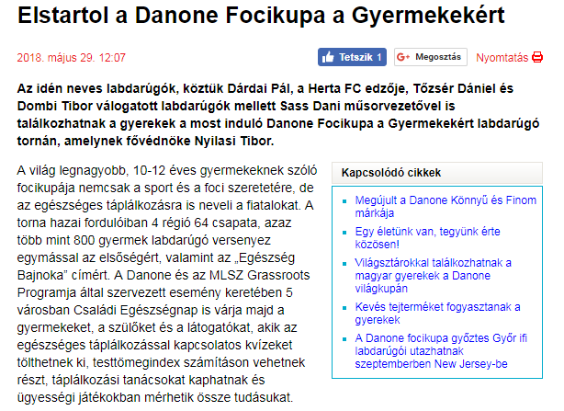

Elstartol a Danone Focikupa a Gyermekekért

Az idén neves labdarúgók, köztük Dárdai Pál, a Herta FC edzője, Tőzsér Dániel és Dombi Tibor válogatott labdarúgók mellett Sass Dani műsorvezetővel is találkozhatnak a gyerekek a most induló Danone Focikupa a Gyermekekért labdarúgó tornán, amelynek fővédnöke Nyilasi Tibor.
A világ legnagyobb, 10-12 éves gyermekeknek szóló focikupája nemcsak a sport és a foci szeretetére, de az egészséges táplálkozásra is neveli a fiatalokat. A torna hazai fordulóiban 4 régió 64 csapata, azaz több mint 800 gyermek labdarúgó versenyez egymással az elsőségért, valamint az „Egészség Bajnoka” címért. A Danone és az MLSZ Grassroots Programja által szervezett esemény keretében 5 városban Családi Egészségnap is várja majd a gyermekeket, a szülőket és a látogatókat, akik az egészséges táplálkozással kapcsolatos kvízeket tölthetnek ki, testtömegindex számításon vehetnek részt, táplálkozási tanácsokat kaphatnak és ügyességi játékokban mérhetik össze tudásukat.
Fókuszban a foci és egészséges táplálkozás
A Danone Focikupa a Gyermekekért (Danone Nations Cup) a világ legnagyobb, immár 18 éves múltra visszatekintő, professzionális gyermek labdarúgó kupája. A közel 30 országban megrendezett eseményen minden évben 2,5 millió gyerek vesz részt. A torna célja, hogy a sporton és a labdarúgáson keresztül egészséges életmódra, valamint kiegyensúlyozott táplálkozásra nevelje a gyerekeket. Ebben itthon, a program stratégiai partnere, a Magyar Dietetikusok Országos Szövetsége támogatja a kezdeményezést.
„A 10-12 éves gyermekek 42%-a mindössze hetente 1-2 alkalommal fogyaszt magas kalciumtartalmú tejet és tejtermékeket, például joghurtot, és akkor is csak a szükséges mennyiség felét” – mondta Gyergyói-Szabó Anita, a Danone külső kommunikációs menedzsere, utalva a focikupában résztvevő több mint 800 gyermek körében végzett tavalyi felmérés legfontosabb eredményére. „Vállalatunknak kiemelt célja, hogy nap mint nap tegyünk a saját és bolygónk egészségéért, ezt fogalmaztuk meg az ’Egy életünk van és egy bolygónk’ küldetésünkben. Hisszük, hogy az egészséges életvitelhez a kiegyensúlyozott táplálkozás elengedhetetlen, melyhez a környezet védelmére is szükség van. Éppen ezért, az idei eseményen nagy hangsúlyt fektetünk arra, hogy a gyermekeket és a meccsekre kilátogató családokat egészséges táplálkozásra oktassuk és neveljük” – tette hozzá.
Családi Egészségnap: tanácsadás és testtömegindex-számítás a pálya mentén
A Danone Focikupa a Gyermekekért torna regionális fordulóit az idén június 3-án Szegeden és Pécsett, június 9-én Miskolcon és Debrecenben, az országos döntőt pedig június 17-én Budapesten tartják. A mérkőzésekre és az azokhoz kapcsolódó Családi Egészségnapra a Nagycsaládosok Országos Egyesületének helyi tagszervezeteit is meghívta a Danone. Az eseményekre kilátogató nagycsaládoknak és a pályákon játszó gyermekek szüleinek és családtagjainak az Egészségnap keretében lehetőségük nyílik táplálkozással kapcsolatos kvízek kitöltésére és testtömegindex-számításra, de kaphatnak táplálkozási tanácsokat is, valamint ügyességi játékokban vehetnek részt
Nyilasi, Zidane, Dárdai, Tőzsér és Dombi
A Danone Focikupa a Gyermekekért tornát nemcsak az Emberi Erőforrások Minisztériuma, valamint Miskolc, Debrecen, Szeged és Pécs városok önkormányzatai támogatják minden évben, de híres labdarúgók is. Magyarországon az esemény fővédnöke immár harmadik éve Nyilasi Tibor, az MLSZ elnökségi tagja, tiszteletbeli nagykövete pedig az idén Sass Dani, gasztroarc, műsorvezető. A kupa nemzetközi nagykövete pedig már több mint 10 éve Zinédine Zidane, a Reál Madrid legendás edzője. A gyerekek a torna regionális döntőin olyan hírességekkel is találkozhatnak, mint Dárdai Pál, a Herta FC edzője, Vajda Attila olimpiai bajnok kenus, Tőzsér Dániel, Dombi Tibor, válogatott labdarúgók, Szatmári Csaba, a DVSC, valamint Salamon József és Veréb György, a DVTK labdarúgói.
„Nagyon örülök annak, hogy ez az esemény egyszerre épít a sport, a megfelelő táplálkozás és a család fontosságára. Mindhárom szükséges ugyanis ahhoz, hogy a gyermekek egészséges felnőttekké váljanak” – mondta Sass Dani, a VIASAT3 Ide süss! című gasztroreality-jének műsorvezetője. „A nem sportoló 12 év alatti gyermekek az elhízás tekintetében veszélyeztetett korosztályt jelentenek, ezért mind őket, mind szüleiket meg kell tanítani az egészséges és kiegyensúlyozott táplálkozás alapjaira, amelynek ez, a Családi Egészségnappal összevont sportrendezvény kiváló terepe” – tette hozzá a Danone Focikupa a Gyermekekért nagykövete.

MÉDIA: | mediapiac.com | MEDIA SPECIFICS
DÁTE: | 29.05.2018. | TYPE: | Online
PAGE: | - | REACH: | 10 000
AD VALUE (HUF) | 180 000 | FREQUENCY: | -
HEADLINE: | Danone Nations Cup kicks off with football stars
SUMMARY: | This year, children can meet famous footballers such as Pál Dárdai, coach of Herta FC, Dániel Tőzsér and Tibor Dombi as well as Dani Sass MC at „Danone Nations Cup for Children” tournament with Tibor Nyilasi, 70 times Hungarian National Football Team member az the patron. The world’s biggets Cup for 10-12 year-old children educates children love and football and also healthy nutrition. The national rounds of the tournament 64 teams of 4 regions with nearly 800 children footnallers will compete to be winners and also to gain the title „Champion of Health”. In the frames of the event organized by Danone and the Hungarian Football Association, a Family Health Day is organized as well, where visitors can do nutrition tests, calculate their BMI and participate in games.

http://www.mediapiac.com/marketing/Futballsztarokkal-indul-a-Danone-Focikupa/25985/

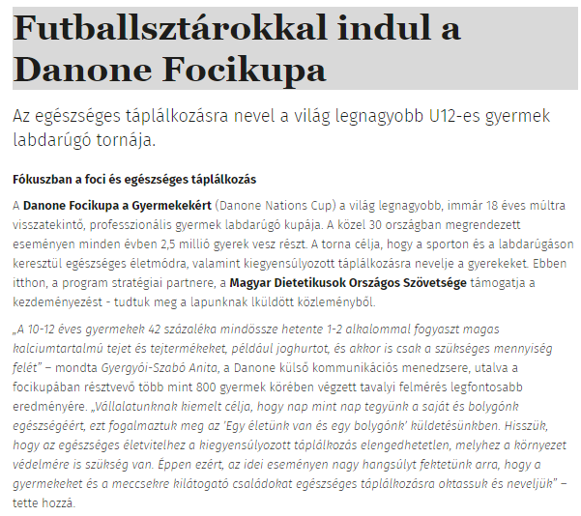

Futballsztárokkal indul a Danone Focikupa
Az egészséges táplálkozásra nevel a világ legnagyobb U12-es gyermek labdarúgó tornája.
Fókuszban a foci és egészséges táplálkozás
A Danone Focikupa a Gyermekekért (Danone Nations Cup) a világ legnagyobb, immár 18 éves múltra visszatekintő, professzionális gyermek labdarúgó kupája. A közel 30 országban megrendezett eseményen minden évben 2,5 millió gyerek vesz részt. A torna célja, hogy a sporton és a labdarúgáson keresztül egészséges életmódra, valamint kiegyensúlyozott táplálkozásra nevelje a gyerekeket. Ebben itthon, a program stratégiai partnere, a Magyar Dietetikusok Országos Szövetsége támogatja a kezdeményezést - tudtuk meg a lapunknak lküldött közleményből.
„A 10-12 éves gyermekek 42 százaléka mindössze hetente 1-2 alkalommal fogyaszt magas kalciumtartalmú tejet és tejtermékeket, például joghurtot, és akkor is csak a szükséges mennyiség felét” – mondta Gyergyói-Szabó Anita, a Danone külső kommunikációs menedzsere, utalva a focikupában résztvevő több mint 800 gyermek körében végzett tavalyi felmérés legfontosabb eredményére. „Vállalatunknak kiemelt célja, hogy nap mint nap tegyünk a saját és bolygónk egészségéért, ezt fogalmaztuk meg az ’Egy életünk van és egy bolygónk’ küldetésünkben. Hisszük, hogy az egészséges életvitelhez a kiegyensúlyozott táplálkozás elengedhetetlen, melyhez a környezet védelmére is szükség van. Éppen ezért, az idei eseményen nagy hangsúlyt fektetünk arra, hogy a gyermekeket és a meccsekre kilátogató családokat egészséges táplálkozásra oktassuk és neveljük” – tette hozzá.
Családi Egészségnap: tanácsadás és testtömegindex-számítás a pálya mentén
A Danone Focikupa a Gyermekekért torna regionális fordulóit az idén június 3-án Szegeden és Pécsett, június 9-én Miskolcon és Debrecenben, az országos döntőt pedig június 17-én Budapesten tartják. A mérkőzésekre és az azokhoz kapcsolódó Családi Egészségnapra a Nagycsaládosok Országos Egyesületének helyi tagszervezeteit is meghívta a Danone. Az eseményekre kilátogató nagycsaládoknak és a pályákon játszó gyermekek szüleinek és családtagjainak az Egészségnap keretében lehetőségük nyílik táplálkozással kapcsolatos kvízek kitöltésére és testtömegindex-számításra, de kaphatnak táplálkozási tanácsokat is, valamint ügyességi játékokban vehetnek részt.
Nyilasi, Zidane, Dárdai, Tőzsér és Dombi
A Danone Focikupa a Gyermekekért tornát nemcsak az Emberi Erőforrások Minisztériuma, valamint Miskolc, Debrecen, Szeged és Pécs városok önkormányzatai támogatják minden évben, de híres labdarúgók is. Magyarországon az esemény fővédnöke immár harmadik éve Nyilasi Tibor, az MLSZelnökségi tagja, tiszteletbeli nagykövete pedig az idén Sass Dani, gasztroarc, műsorvezető. A kupa nemzetközi nagykövete pedig már több mint 10 éve Zinédine Zidane, a Reál Madrid legendás edzője. A gyerekek a torna regionális döntőin olyan hírességekkel is találkozhatnak, mint Dárdai Pál, a Herta FCedzője, Vajda Attila olimpiai bajnok kenus, Tőzsér Dániel, Dombi Tibor, válogatott labdarúgók, Szatmári Csaba, a DVSC, valamint Salamon József és Veréb György, a DVTK labdarúgói.
„Nagyon örülök annak, hogy ez az esemény egyszerre épít a sport, a megfelelő táplálkozás és a család fontosságára. Mindhárom szükséges ugyanis ahhoz, hogy a gyermekek egészséges felnőttekké váljanak” – mondta Sass Dani, a VIASAT3 Ide süss! című gasztroreality-jének műsorvezetője. „A nem sportoló 12 év alatti gyermekek az elhízás tekintetében veszélyeztetett korosztályt jelentenek, ezért mind őket, mind szüleiket meg kell tanítani az egészséges és kiegyensúlyozott táplálkozás alapjaira, amelynek ez, a Családi Egészségnappal összevont sportrendezvény kiváló terepe” – tette hozzá a Danone Focikupa a Gyermekekért nagykövete.
Hajrá Spanyolország, hajrá egészség
Az idei Danone Focikupa a Gyermekekért torna különleges eleme, hogy regionális fordulókon és az országos döntőn a legjobb kapus, a legjobb középpályás, a legjobb csatár mellett külön elismerést, az Egészség Bajnoka díjat veheti majd át az a gyermek, aki a táplálkozási felmérésben a legjobban szerepelt. Az országos döntő tétje pedig nem más, mint az, hogy melyik csapat képviselheti Magyarországot 2019-ben Spanyolországban, a közel 30 ország részvételével megrendezésre kerülő

MÉDIA: | civilhetes.net | MEDIA SPECIFICS
DÁTE: | 29.05.2018. | TYPE: | Online
PAGE: | - | REACH: | N/A
AD VALUE (HUF) | 180 000 | FREQUENCY: | -
HEADLINE: | Danone Nations Cup kicks off with football stars and a gastro blogger
SUMMARY: | This year, children can meet famous footballers such as Pál Dárdai, coach of Herta FC, Dániel Tőzsér and Tibor Dombi as well as Dani Sass MC at „Danone Nations Cup for Children” tournament with Tibor Nyilasi, 70 times Hungarian National Football Team member az the patron. The world’s biggets Cup for 10-12 year-old children educates children love and football and also healthy nutrition. The national rounds of the tournament 64 teams of 4 regions with nearly 800 children footnallers will compete to be winners and also to gain the title „Champion of Health”. In the frames of the event organized by Danone and the Hungarian Football Association, a Family Health Day is organized as well, where visitors can do nutrition tests, calculate their BMI and participate in games.

https://civilhetes.net/futballsztarokkal-es-egy-gasztroarccal-indul-a-danone-focikupa

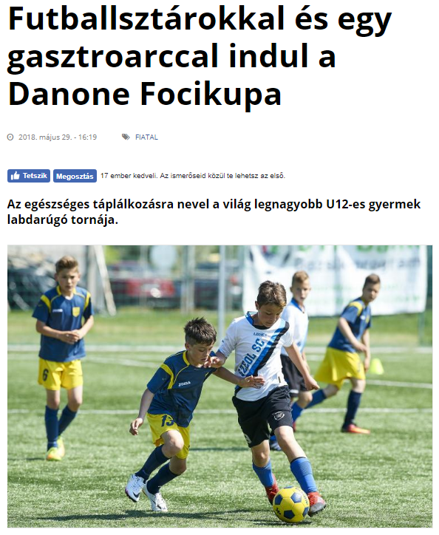

Futballsztárokkal és egy gasztroarccal indul a Danone Focikupa
Az egészséges táplálkozásra nevel a világ legnagyobb U12-es gyermek labdarúgó tornája.

Az idén neves labdarúgók, köztük Dárdai Pál, a Herta FC edzője, Tőzsér Dániel és Dombi Tibor válogatott labdarúgók mellett Sass Dani műsorvezetővel is találkozhatnak a gyerekek a most induló Danone Focikupa a Gyermekekért labdarúgó tornán, amelynek fővédnöke Nyilasi Tibor.
A világ legnagyobb, 10-12 éves gyermekeknek szóló focikupája nemcsak a sport és a foci szeretetére, de az egészséges táplálkozásra is neveli a fiatalokat. A torna hazai fordulóiban 4 régió 64 csapata, azaz több mint 800 gyermek labdarúgó versenyez egymással az elsőségért, valamint az „Egészség Bajnoka” címért. A Danone és az MLSZ Grassroots Programja által szervezett esemény keretében 5 városban Családi Egészségnap is várja majd a gyermekeket, a szülőket és a látogatókat, akik az egészséges táplálkozással kapcsolatos kvízeket tölthetnek ki, testtömegindex számításon vehetnek részt, táplálkozási tanácsokat kaphatnak és ügyességi játékokban mérhetik össze tudásukat.

Fókuszban a foci és egészséges táplálkozás
A Danone Focikupa a Gyermekekért (Danone Nations Cup) a világ legnagyobb, immár 18 éves múltra visszatekintő, professzionális gyermek labdarúgó kupája. A közel 30 országban megrendezett eseményen minden évben 2,5 millió gyerek vesz részt. A torna célja, hogy a sporton és a labdarúgáson keresztül egészséges életmódra, valamint kiegyensúlyozott táplálkozásra nevelje a gyerekeket. Ebben itthon, a program stratégiai partnere, a Magyar Dietetikusok Országos Szövetsége támogatja a kezdeményezést.
A 10-12 éves gyermekek 42%-a mindössze hetente 1-2 alkalommal fogyaszt magas kalciumtartalmú tejet és tejtermékeket, például joghurtot, és akkor is csak a szükséges mennyiség felét
– mondta Gyergyói-Szabó Anita, a Danone külső kommunikációs menedzsere, utalva a focikupában résztvevő több mint 800 gyermek körében végzett tavalyi felmérés legfontosabb eredményére. „Vállalatunknak kiemelt célja, hogy nap mint nap tegyünk a saját és bolygónk egészségéért, ezt fogalmaztuk meg az ’Egy életünk van és egy bolygónk’ küldetésünkben. Hisszük, hogy az egészséges életvitelhez a kiegyensúlyozott táplálkozás elengedhetetlen, melyhez a környezet védelmére is szükség van. Éppen ezért, az idei eseményen nagy hangsúlyt fektetünk arra, hogy a gyermekeket és a meccsekre kilátogató családokat egészséges táplálkozásra oktassuk és neveljük” – tette hozzá.

Családi Egészségnap: tanácsadás és testtömegindex-számítás a pálya mentén
A Danone Focikupa a Gyermekekért torna regionális fordulóit az idén június 3-án Szegeden és Pécsett, június 9-én Miskolcon és Debrecenben, az országos döntőt pedig június 17-én Budapesten tartják. A mérkőzésekre és az azokhoz kapcsolódó Családi Egészségnapra a Nagycsaládosok Országos Egyesületének helyi tagszervezeteit is meghívta a Danone. Az eseményekre kilátogató nagycsaládoknak és a pályákon játszó gyermekek szüleinek és családtagjainak az Egészségnap keretében lehetőségük nyílik táplálkozással kapcsolatos kvízek kitöltésére és testtömegindex-számításra, de kaphatnak táplálkozási tanácsokat is, valamint ügyességi játékokban vehetnek részt.

Nyilasi, Zidane, Dárdai, Tőzsér és Dombi
A Danone Focikupa a Gyermekekért tornát nemcsak az Emberi Erőforrások Minisztériuma, valamint Miskolc, Debrecen, Szeged és Pécs városok önkormányzatai támogatják minden évben, de híres labdarúgók is. Magyarországon az esemény fővédnöke immár harmadik éve Nyilasi Tibor, az MLSZ elnökségi tagja, tiszteletbeli nagykövete pedig az idén Sass Dani, gasztroarc, műsorvezető. A kupa nemzetközi nagykövete pedig már több mint 10 éve Zinédine Zidane, a Reál Madrid legendás edzője. A gyerekek a torna regionális döntőin olyan hírességekkel is találkozhatnak, mint Dárdai Pál, a Herta FC edzője, Vajda Attila olimpiai bajnok kenus, Tőzsér Dániel, Dombi Tibor, válogatott labdarúgók, Szatmári Csaba, a DVSC, valamint Salamon József és Veréb György, a DVTK labdarúgói.
Nagyon örülök annak, hogy ez az esemény egyszerre épít a sport, a megfelelő táplálkozás és a család fontosságára. Mindhárom szükséges ugyanis ahhoz, hogy a gyermekek egészséges felnőttekké váljanak
– mondta Sass Dani, a VIASAT3 Ide süss! című gasztroreality-jének műsorvezetője.
A nem sportoló 12 év alatti gyermekek az elhízás tekintetében veszélyeztetett korosztályt jelentenek, ezért mind őket, mind szüleiket meg kell tanítani az egészséges és kiegyensúlyozott táplálkozás alapjaira, amelynek ez, a Családi Egészségnappal összevont sportrendezvény kiváló terepe
– tette hozzá a Danone Focikupa a Gyermekekért nagykövete.

Hajrá Spanyolország, hajrá egészség
Az idei Danone Focikupa a Gyermekekért torna különleges eleme, hogy regionális fordulókon és az országos döntőn a legjobb kapus, a legjobb középpályás, a legjobb csatár mellett külön elismerést, az Egészség Bajnoka díjat veheti majd át az a gyermek, aki a táplálkozási felmérésben a legjobban szerepelt. Az országos döntő tétje pedig nem más, mint az, hogy melyik csapat képviselheti Magyarországot 2019-ben Spanyolországban, a közel 30 ország részvételével megrendezésre kerülő nemzetközi döntőben.
MÉDIA: | nemzetisport.hu | MEDIA SPECIFICS
DÁTE: | 30.05.2018. | TYPE: | Online
PAGE: | - | REACH: | 196 258
AD VALUE (HUF) | 500 000 | FREQUENCY: | -
HEADLINE: | Football: The U12s Danone's Football Club is coming
SUMMARY: | This year, children can meet famous footballers such as Pál Dárdai, coach of Herta FC, Dániel Tőzsér and Tibor Dombi as well as Dani Sass MC at „Danone Nations Cup for Children” tournament with Tibor Nyilasi, 70 times Hungarian National Football Team member az the patron. The world’s biggets Cup for 10-12 year-old children educates children love and football and also healthy nutrition. The national rounds of the tournament 64 teams of 4 regions with nearly 800 children footnallers will compete to be winners and also to gain the title „Champion of Health”. In the frames of the event organized by Danone and the Hungarian Football Association, a Family Health Day is organized as well, where visitors can do nutrition tests, calculate their BMI and participate in games.

http://www.nemzetisport.hu/utanpotlassport/labdarugas-kozeleg-az-u12-esek-danone-focikupaja-2638467
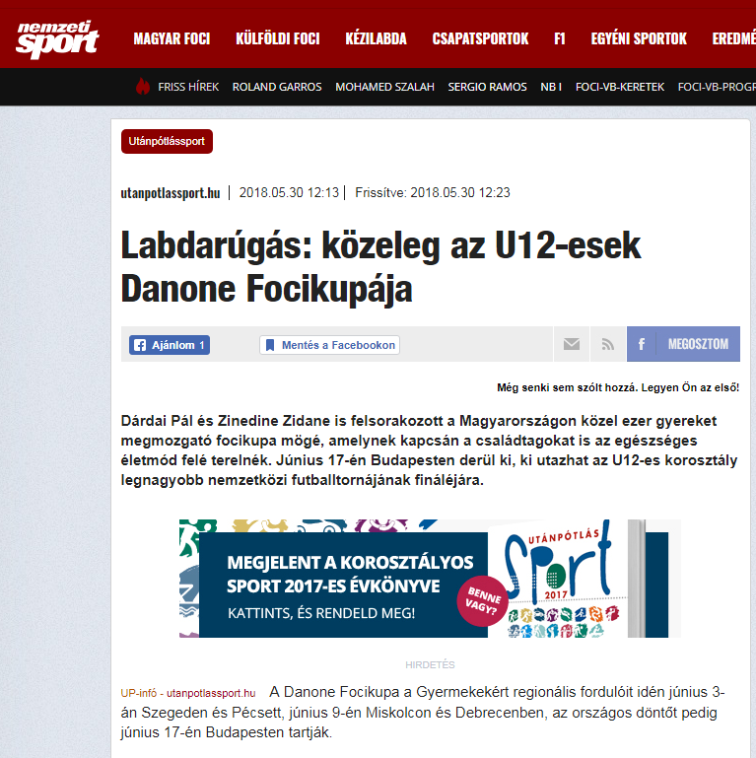
Labdarúgás: közeleg az U12-esek Danone Focikupája
Dárdai Pál és Zinedine Zidane is felsorakozott a Magyarországon közel ezer gyereket megmozgató focikupa mögé, amelynek kapcsán a családtagokat is az egészséges életmód felé terelnék. Június 17-én Budapesten derül ki, ki utazhat az U12-es korosztály legnagyobb nemzetközi futballtornájának fináléjára.
UP-infó - utanpotlassport.hu A Danone Focikupa a Gyermekekért regionális fordulóit idén június 3-án Szegeden és Pécsett, június 9-én Miskolcon és Debrecenben, az országos döntőt pedig június 17-én Budapesten tartják.
A tornát világszerte 30 országban rendezik meg és 2,5 millió fiatalt mozgat meg. Az országos döntők győztesei jövő tavasszal Spanyolországban csapnak össze.
Magyarországon több mint 800 gyerek részvételére számítanak a 2018-as Danone Focikupán Forrás: premiercom.hu
Magyarországon több mint 800 gyerek részvételére számítanak a 2018-as Danone Focikupán • Forrás: premiercom.hu
A kupa legfőbb célja, hogy a sporton és a labdarúgáson keresztül egészséges életmódra nevelje a gyerekeket – mondta a névadó Danone kommunikációs menedzsere.
„Éppen ezért az idei eseményen nagy hangsúlyt fektetünk arra, hogy a gyermekeket és a meccsekre kilátogató családokat egészséges táplálkozásra oktassuk és neveljük” – mondta Gyergyói-Szabó Anita.
Magyarországon az esemény fővédnöke 2016 óta Nyilasi Tibor, a Ferencváros és a magyar labdarúgó-válogatott korábbi kiválósága. A torna nemzetközi nagykövete a Real Madriddal zsinórban három Bajnokok Ligája-címet nyert, játékosként aranylabdás Zinedine Zidane.
A gyerekek a regionális döntőkön olyan korábbi kiváló sportolókkal találkozhatnak, mint Dárdai Pál, a német élvonalban szereplő Hertha Berlin edzője, Vajda Attila olimpiai bajnok kenus, Tőzsér Dániel és Dombi Tibor volt válogatott labdarúgók, Szatmári Csaba, a DVSC, valamint Salamon József és Veréb György, a DVTK egykori futballistái.
A Danone Focikupa a Gyermekekért torna és Családi Egészségnap csoportbeosztása és az események időpontjai
Szeged – 2018. június 3. | Pécs – 2018. június 3.
1. Videoton FC  2. Békéscsaba L.A  .3. Hódmezővásárhelyi FC  4. Mercedes-Kecskemét L.A.  5. Várfürdő Gyulai Termál FC  6. Törökszentmiklósi FC  7. Orosházi MTK ULE 1913  8. Monori SE  9. Csepel Hungary Club 94  10. FTC  11. Budaörs  12. Viadukt SE-Biatorbágy  13. Dunaharaszti MTK  14. Kelen SC  15. Soroksár Sport Club  16. TFCE Tatabánya | 1. ETO FC Győr  2. ZTE Akadémia  3. Illés Lurkó UFC  4. Tatabánya  5. FC Ajka  6. Pápai ELC  7. Phőnix SE  8. Mosonmagyaróvári TE 1904  9. Nagykanizsai ULE  10. Keszthely Haladás SC  11. Csornai SE  12. Király SZE  13. PMFC  14. Siófoki Bányász SE  15. Veszprém FC USE  16. Kaposvári Rákóczi BFLA
Miskolc – 2018. június 9. | Debrecen – 2018. június 9.
1. Puskás Akadémia FC  2. Eger Labdarúgó Sport KFT  3. Salgótarjáni BTC  4. Sajóvölgye Focisuli SE  5. III. kerületi TVE  6. DVTK  7. Mezőkövesd Zsóry FC KFT  8. Vasas Kubala Akadémia  9. BVSC-Zugló  10. REAC Sportiskola SE  11. Dorogi FC  12. FC Hatvan  13. Városi SE Dunakeszi  14. Vác Városi LSE  15. Balassagyarmat Palóc Farkasok  16. Gyöngyösi AK | 1. DVSC-DLA  2. HTE Olasz Focisuli  3. Nyíregyháza Spartacus  4. Szolnoki MÁV UP FC  5. Ceglédi VSE  6. Békéscsaba UFC  7. Karcagi SE  8. Jászberényi FC  9. BP Honvéd MFA  10. Ikarus-Fejlődő Kertváros  11. Mészöly Focisuli SE  12. MTK Budapest  13. UTE  14. Dunakanyar SE-Szentendre  15. Várda SE  16. Tarpa SC

MÉDIA: | utanpotlassport.hu | MEDIA SPECIFICS
DÁTE: | 30.05.2018. | TYPE: | Online
PAGE: | - | REACH: | n/a
AD VALUE (HUF) | n/a | FREQUENCY: | -
HEADLINE: | In the footprints of Zidane and Dárdai
SUMMARY: | This year, children can meet famous footballers such as Pál Dárdai, coach of Herta FC, Dániel Tőzsér and Tibor Dombi as well as Dani Sass MC at „Danone Nations Cup for Children” tournament with Tibor Nyilasi, 70 times Hungarian National Football Team member az the patron. The world’s biggets Cup for 10-12 year-old children educates children love and football and also healthy nutrition. The national rounds of the tournament 64 teams of 4 regions with nearly 800 children footnallers will compete to be winners and also to gain the title „Champion of Health”. In the frames of the event organized by Danone and the Hungarian Football Association, a Family Health Day is organized as well, where visitors can do nutrition tests, calculate their BMI and participate in games.

https://www.utanpotlassport.hu/2018/05/30/zidane-es-dardai-nyomaban/
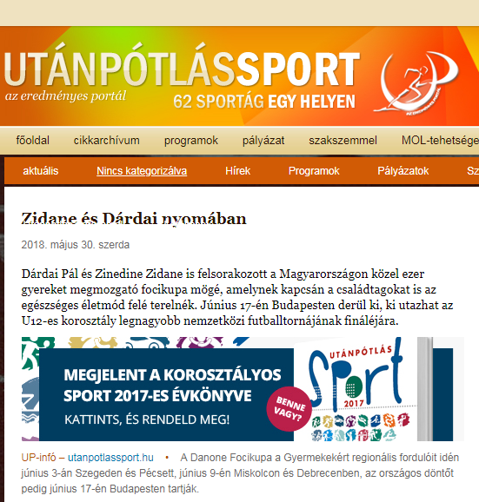

Zidane és Dárdai nyomában
Dárdai Pál és Zinedine Zidane is felsorakozott a Magyarországon közel ezer gyereket megmozgató focikupa mögé, amelynek kapcsán a családtagokat is az egészséges életmód felé terelnék. Június 17-én Budapesten derül ki, ki utazhat az U12-es korosztály legnagyobb nemzetközi futballtornájának fináléjára.
UP-infó – utanpotlassport.hu • A Danone Focikupa a Gyermekekért regionális fordulóit idén június 3-án Szegeden és Pécsett, június 9-én Miskolcon és Debrecenben, az országos döntőt pedig június 17-én Budapesten tartják.
A tornát világszerte 30 országban rendezik meg és 2,5 millió fiatalt mozgat meg. Az országos döntők győztesei jövő tavasszal Spanyolországban csapnak össze.
Magyarországon több mint 800 gyerek részvételére számítanak a 2018-as Danone Focikupán Forrás: premiercom.hu
Magyarországon több mint 800 gyerek részvételére számítanak a 2018-as Danone Focikupán • Forrás: premiercom.hu
A kupa legfőbb célja, hogy a sporton és a labdarúgáson keresztül egészséges életmódra nevelje a gyerekeket – mondta a névadó Danone kommunikációs menedzsere.
„Éppen ezért az idei eseményen nagy hangsúlyt fektetünk arra, hogy a gyermekeket és a meccsekre kilátogató családokat egészséges táplálkozásra oktassuk és neveljük” – mondta Gyergyói-Szabó Anita.
Magyarországon az esemény fővédnöke 2016 óta Nyilasi Tibor, a Ferencváros és a magyar labdarúgó-válogatott korábbi kiválósága. A torna nemzetközi nagykövete a Real Madriddal zsinórban három Bajnokok Ligája-címet nyert, játékosként aranylabdás Zinedine Zidane.
A gyerekek a regionális döntőkön olyan korábbi kiváló sportolókkal találkozhatnak, mint Dárdai Pál, a német élvonalban szereplő Hertha Berlin edzője, Vajda Attila olimpiai bajnok kenus, Tőzsér Dániel és Dombi Tibor volt válogatott labdarúgók, Szatmári Csaba, a DVSC, valamint Salamon József és Veréb György, a DVTK egykori futballistái.
A Danone Focikupa a Gyermekekért torna és Családi Egészségnap csoportbeosztása és az események időpontjai
Szeged – 2018. június 3. | Pécs – 2018. június 3.
1. Videoton FC  2. Békéscsaba L.A  .3. Hódmezővásárhelyi FC  4. Mercedes-Kecskemét L.A.  5. Várfürdő Gyulai Termál FC  6. Törökszentmiklósi FC  7. Orosházi MTK ULE 1913  8. Monori SE  9. Csepel Hungary Club 94  10. FTC  11. Budaörs  12. Viadukt SE-Biatorbágy  13. Dunaharaszti MTK  14. Kelen SC  15. Soroksár Sport Club  16. TFCE Tatabánya | 1. ETO FC Győr  2. ZTE Akadémia  3. Illés Lurkó UFC  4. Tatabánya  5. FC Ajka  6. Pápai ELC  7. Phőnix SE  8. Mosonmagyaróvári TE 1904  9. Nagykanizsai ULE  10. Keszthely Haladás SC  11. Csornai SE  12. Király SZE  13. PMFC  14. Siófoki Bányász SE  15. Veszprém FC USE  16. Kaposvári Rákóczi BFLA
Miskolc – 2018. június 9. | Debrecen – 2018. június 9.
1. Puskás Akadémia FC  2. Eger Labdarúgó Sport KFT  3. Salgótarjáni BTC  4. Sajóvölgye Focisuli SE  5. III. kerületi TVE  6. DVTK  7. Mezőkövesd Zsóry FC KFT  8. Vasas Kubala Akadémia  9. BVSC-Zugló  10. REAC Sportiskola SE  11. Dorogi FC  12. FC Hatvan  13. Városi SE Dunakeszi  14. Vác Városi LSE  15. Balassagyarmat Palóc Farkasok  16. Gyöngyösi AK | 1. DVSC-DLA  2. HTE Olasz Focisuli  3. Nyíregyháza Spartacus  4. Szolnoki MÁV UP FC  5. Ceglédi VSE  6. Békéscsaba UFC  7. Karcagi SE  8. Jászberényi FC  9. BP Honvéd MFA  10. Ikarus-Fejlődő Kertváros  11. Mészöly Focisuli SE  12. MTK Budapest  13. UTE  14. Dunakanyar SE-Szentendre  15. Várda SE  16. Tarpa SC

MÉDIA: | elmenyem.hu | MEDIA SPECIFICS
DÁTE: | 30.05.2018. | TYPE: | Online
PAGE: | - | REACH: | n/a
AD VALUE (HUF) | n/a | FREQUENCY: | -
HEADLINE: | Danone Football Cup starts with football stars and a gastro blogger
SUMMARY: | This year, children can meet famous footballers such as Pál Dárdai, coach of Herta FC, Dániel Tőzsér and Tibor Dombi as well as Dani Sass MC at „Danone Nations Cup for Children” tournament with Tibor Nyilasi, 70 times Hungarian National Football Team member az the patron. The world’s biggets Cup for 10-12 year-old children educates children love and football and also healthy nutrition. The national rounds of the tournament 64 teams of 4 regions with nearly 800 children footnallers will compete to be winners and also to gain the title „Champion of Health”. In the frames of the event organized by Danone and the Hungarian Football Association, a Family Health Day is organized as well, where visitors can do nutrition tests, calculate their BMI and participate in games.

http://elmenyem.hu/szabadido/csaladi/futballsztarokkal-es-egy-gasztroarccal-indul-a-danone-focikupa/
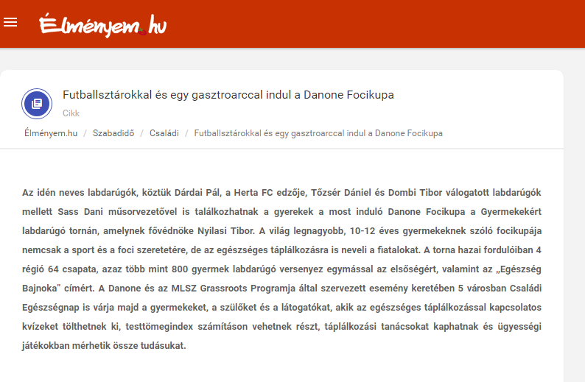

Futballsztárokkal és egy gasztroarccal indul a Danone Focikupa
Szabadidő Családi Futballsztárokkal és egy gasztroarccal indul a Danone Focikupa
Az idén neves labdarúgók, köztük Dárdai Pál, a Herta FC edzője, Tőzsér Dániel és Dombi Tibor válogatott labdarúgók mellett Sass Dani műsorvezetővel is találkozhatnak a gyerekek a most induló Danone Focikupa a Gyermekekért labdarúgó tornán, amelynek fővédnöke Nyilasi Tibor. A világ legnagyobb, 10-12 éves gyermekeknek szóló focikupája nemcsak a sport és a foci szeretetére, de az egészséges táplálkozásra is neveli a fiatalokat. A torna hazai fordulóiban 4 régió 64 csapata, azaz több mint 800 gyermek labdarúgó versenyez egymással az elsőségért, valamint az „Egészség Bajnoka” címért. A Danone és az MLSZ Grassroots Programja által szervezett esemény keretében 5 városban Családi Egészségnap is várja majd a gyermekeket, a szülőket és a látogatókat, akik az egészséges táplálkozással kapcsolatos kvízeket tölthetnek ki, testtömegindex számításon vehetnek részt, táplálkozási tanácsokat kaphatnak és ügyességi játékokban mérhetik össze tudásukat.
Fókuszban a foci és egészséges táplálkozás
A Danone Focikupa a Gyermekekért (Danone Nations Cup) a világ legnagyobb, immár 18 éves múltra visszatekintő, professzionális gyermek labdarúgó kupája. A közel 30 országban megrendezett eseményen minden évben 2,5 millió gyerek vesz részt. A torna célja, hogy a sporton és a labdarúgáson keresztül egészséges életmódra, valamint kiegyensúlyozott táplálkozásra nevelje a gyerekeket. Ebben itthon, a program stratégiai partnere, a Magyar Dietetikusok Országos Szövetsége támogatja a kezdeményezést.
„A 10-12 éves gyermekek 42%-a mindössze hetente 1-2 alkalommal fogyaszt magas kalciumtartalmú tejet és tejtermékeket, például joghurtot, és akkor is csak a szükséges mennyiség felét” – mondta Gyergyói-Szabó Anita, a Danone külső kommunikációs menedzsere, utalva a focikupában résztvevő több mint 800 gyermek körében végzett tavalyi felmérés legfontosabb eredményére. „Vállalatunknak kiemelt célja, hogy nap mint nap tegyünk a saját és bolygónk egészségéért, ezt fogalmaztuk meg az ’Egy életünk van és egy bolygónk’ küldetésünkben. Hisszük, hogy az egészséges életvitelhez a kiegyensúlyozott táplálkozás elengedhetetlen, melyhez a környezet védelmére is szükség van. Éppen ezért, az idei eseményen nagy hangsúlyt fektetünk arra, hogy a gyermekeket és a meccsekre kilátogató családokat egészséges táplálkozásra oktassuk és neveljük” – tette hozzá.
Családi Egészségnap: tanácsadás és testtömegindex-számítás a pálya mentén
A Danone Focikupa a Gyermekekért torna regionális fordulóit az idén június 3-án Szegeden és Pécsett, június 9-én Miskolcon és Debrecenben, az országos döntőt pedig június 17-én Budapesten tartják. A mérkőzésekre és az azokhoz kapcsolódó Családi Egészségnapra a Nagycsaládosok Országos Egyesületének helyi tagszervezeteit is meghívta a Danone. Az eseményekre kilátogató nagycsaládoknak és a pályákon játszó gyermekek szüleinek és családtagjainak az Egészségnap keretében lehetőségük nyílik táplálkozással kapcsolatos kvízek kitöltésére és testtömegindex-számításra, de kaphatnak táplálkozási tanácsokat is, valamint ügyességi játékokban vehetnek részt.
A Danone Focikupa a Gyermekekért tornát nemcsak az Emberi Erőforrások Minisztériuma, valamint Miskolc, Debrecen, Szeged és Pécs városok önkormányzatai támogatják minden évben, de híres labdarúgók is. Magyarországon az esemény fővédnöke immár harmadik éve Nyilasi Tibor, az MLSZ elnökségi tagja, tiszteletbeli nagykövete pedig az idén Sass Dani, gasztroarc, műsorvezető. A kupa nemzetközi nagykövete pedig már több mint 10 éve Zinédine Zidane, a Reál Madrid legendás edzője. A gyerekek a torna regionális döntőin olyan hírességekkel is találkozhatnak, mint Dárdai Pál, a Herta FC edzője, Vajda Attila olimpiai bajnok kenus, Tőzsér Dániel, Dombi Tibor, válogatott labdarúgók, Szatmári Csaba, a DVSC, valamint Salamon József és Veréb György, a DVTK labdarúgói.
„Nagyon örülök annak, hogy ez az esemény egyszerre épít a sport, a megfelelő táplálkozás és a család fontosságára. Mindhárom szükséges ugyanis ahhoz, hogy a gyermekek egészséges felnőttekké váljanak” – mondta Sass Dani, a VIASAT3 Ide süss! című gasztroreality-jének műsorvezetője. „A nem sportoló 12 év alatti gyermekek az elhízás tekintetében veszélyeztetett korosztályt jelentenek, ezért mind őket, mind szüleiket meg kell tanítani az egészséges és kiegyensúlyozott táplálkozás alapjaira, amelynek ez, a Családi Egészségnappal összevont sportrendezvény kiváló terepe” – tette hozzá a Danone Focikupa a Gyermekekért nagykövete.
Hajrá Spanyolország, hajrá egészség
Az idei Danone Focikupa a Gyermekekért torna különleges eleme, hogy regionális fordulókon és az országos döntőn a legjobb kapus, a legjobb középpályás, a legjobb csatár mellett külön elismerést, az Egészség Bajnoka díjat veheti majd át az a gyermek, aki a táplálkozási felmérésben a legjobban szerepelt. Az országos döntő tétje pedig nem más, mint az, hogy melyik csapat képviselheti Magyarországot 2019-ben Spanyolországban, a közel 30 ország részvételével megrendezésre kerülő nemzetközi döntőben.
Sajtóanyag: Danone Magyarország

MÉDIA: | debmedia.hu | MEDIA SPECIFICS
DÁTE: | 30.05.2018. | TYPE: | Online
PAGE: | - | REACH: | 35 000
AD VALUE (HUF) | 140 000 | FREQUENCY: | -
HEADLINE: | Danone Football Cup starts with football stars and a gastro blogger
SUMMARY: | This year, children can meet famous footballers such as Pál Dárdai, coach of Herta FC, Dániel Tőzsér and Tibor Dombi as well as Dani Sass MC at „Danone Nations Cup for Children” tournament with Tibor Nyilasi, 70 times Hungarian National Football Team member az the patron. The world’s biggets Cup for 10-12 year-old children educates children love and football and also healthy nutrition. The national rounds of the tournament 64 teams of 4 regions with nearly 800 children footnallers will compete to be winners and also to gain the title „Champion of Health”. In the frames of the event organized by Danone and the Hungarian Football Association, a Family Health Day is organized as well, where visitors can do nutrition tests, calculate their BMI and participate in games.

https://debmedia.hu/sport/futballsztarokkal-es-egy-gasztroarccal-indul-a-danone-focikupa/
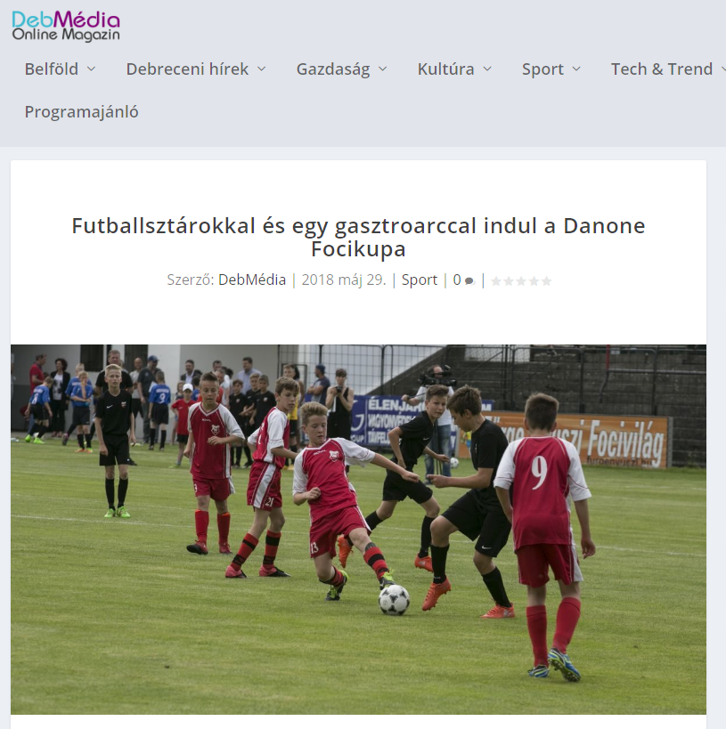

Futballsztárokkal és egy gasztroarccal indul a Danone Focikupa
Az egészséges táplálkozásra nevel a világ legnagyobb U12-es gyermek labdarúgó tornája
Budapest, 2018. május 29. – Az idén neves labdarúgók, köztük Dárdai Pál, a Herta FC edzője, Tőzsér Dániel és Dombi Tibor válogatott labdarúgók mellett Sass Dani műsorvezetővel is találkozhatnak a gyerekek a most induló Danone Focikupa a Gyermekekért labdarúgó tornán, amelynek fővédnöke Nyilasi Tibor. A világ legnagyobb, 10-12 éves gyermekeknek szóló focikupája nemcsak a sport és a foci szeretetére, de az egészséges táplálkozásra is neveli a fiatalokat. A torna hazai fordulóiban 4 régió 64 csapata, azaz több mint 800 gyermek labdarúgó versenyez egymással az elsőségért, valamint az „Egészség Bajnoka” címért. A Danone és az MLSZ Grassroots Programja által szervezett esemény keretében 5 városban Családi Egészségnap is várja majd a gyermekeket, a szülőket és a látogatókat, akik az egészséges táplálkozással kapcsolatos kvízeket tölthetnek ki, testtömegindex számításon vehetnek részt, táplálkozási tanácsokat kaphatnak és ügyességi játékokban mérhetik össze tudásukat.
Fókuszban a foci és egészséges táplálkozás
A Danone Focikupa a Gyermekekért (Danone Nations Cup) a világ legnagyobb, immár 18 éves múltra visszatekintő, professzionális gyermek labdarúgó kupája. A közel 30 országban megrendezett eseményen minden évben 2,5 millió gyerek vesz részt. A torna célja, hogy a sporton és a labdarúgáson keresztül egészséges életmódra, valamint kiegyensúlyozott táplálkozásra nevelje a gyerekeket. Ebben itthon, a program stratégiai partnere, a Magyar Dietetikusok Országos Szövetsége támogatja a kezdeményezést.
„A 10-12 éves gyermekek 42%-a mindössze hetente 1-2 alkalommal fogyaszt magas kalciumtartalmú tejet és tejtermékeket, például joghurtot, és akkor is csak a szükséges mennyiség felét”– mondta Gyergyói-Szabó Anita, a Danone külső kommunikációs menedzsere, utalva a focikupában résztvevő több mint 800 gyermek körében végzett tavalyi felmérés legfontosabb eredményére.
„Vállalatunknak kiemelt célja, hogy nap mint nap tegyünk a saját és bolygónk egészségéért, ezt fogalmaztuk meg az ’Egy életünk van és egy bolygónk’ küldetésünkben. Hisszük, hogy az egészséges életvitelhez a kiegyensúlyozott táplálkozás elengedhetetlen, melyhez a környezet védelmére is szükség van. Éppen ezért, az idei eseményen nagy hangsúlyt fektetünk arra, hogy a gyermekeket és a meccsekre kilátogató családokat egészséges táplálkozásra oktassuk és neveljük– tette hozzá.
Családi Egészségnap: tanácsadás és testtömegindex-számítás a pálya mentén
A Danone Focikupa a Gyermekekért torna regionális fordulóit az idén június 3-án Szegeden és Pécsett, június 9-én Miskolcon és Debrecenben, az országos döntőt pedig június 17-én Budapesten tartják. A mérkőzésekre és az azokhoz kapcsolódó Családi Egészségnapra a Nagycsaládosok Országos Egyesületének helyi tagszervezeteit is meghívta a Danone. Az eseményekre kilátogató nagycsaládoknak és a pályákon játszó gyermekek szüleinek és családtagjainak az Egészségnap keretében lehetőségük nyílik táplálkozással kapcsolatos kvízek kitöltésére és testtömegindex-számításra, de kaphatnak táplálkozási tanácsokat is, valamint ügyességi játékokban vehetnek részt.

Nyilasi, Zidane, Dárdai, Tőzsér és Dombi
A Danone Focikupa a Gyermekekért tornát nemcsak az Emberi Erőforrások Minisztériuma, valamint Miskolc, Debrecen, Szeged és Pécs városok önkormányzatai támogatják minden évben, de híres labdarúgók is. Magyarországon az esemény fővédnöke immár harmadik éve Nyilasi Tibor, az MLSZ elnökségi tagja, tiszteletbeli nagykövete pedig az idén Sass Dani, gasztroarc, műsorvezető. A kupa nemzetközi nagykövete pedig már több mint 10 éve Zinédine Zidane, a Reál Madrid legendás edzője. A gyerekek a torna regionális döntőin olyan hírességekkel is találkozhatnak, mint Dárdai Pál, a Herta FC edzője, Vajda Attila olimpiai bajnok kenus, Tőzsér Dániel, Dombi Tibor, válogatott labdarúgók, Szatmári Csaba, a DVSC, valamint Salamon József és Veréb György, a DVTK labdarúgói.
„Nagyon örülök annak, hogy ez az esemény egyszerre épít a sport, a megfelelő táplálkozás és a család fontosságára. Mindhárom szükséges ugyanis ahhoz, hogy a gyermekek egészséges felnőttekké váljanak”– mondta Sass Dani, a VIASAT3 Ide süss! című gasztroreality-jének műsorvezetője.
„A nem sportoló 12 év alatti gyermekek az elhízás tekintetében veszélyeztetett korosztályt jelentenek, ezért mind őket, mind szüleiket meg kell tanítani az egészséges és kiegyensúlyozott táplálkozás alapjaira, amelynek ez, a Családi Egészségnappal összevont sportrendezvény kiváló terepe”– tette hozzá a Danone Focikupa a Gyermekekért nagykövete.
Hajrá Spanyolország, hajrá egészség
Az idei Danone Focikupa a Gyermekekért torna különleges eleme, hogy regionális fordulókon és az országos döntőn a legjobb kapus, a legjobb középpályás, a legjobb csatár mellett külön elismerést, az Egészség Bajnoka díjat veheti majd át az a gyermek, aki a táplálkozási felmérésben a legjobban szerepelt. Az országos döntő tétje pedig nem más, mint az, hogy melyik csapat képviselheti Magyarországot 2019-ben Spanyolországban, a közel 30 ország részvételével megrendezésre kerülő nemzetközi döntőben.
A Danone Focikupa a Gyermekekért torna és Családi Egészségnap
csoportbeosztása és az események időpontjai
Szeged – 2018. június 3. | Pécs – 2018. június 3.
1. Videoton FC  2. Békéscsaba L.A  .3. Hódmezővásárhelyi FC  4. Mercedes-Kecskemét L.A.  5. Várfürdő Gyulai Termál FC  6. Törökszentmiklósi FC  7. Orosházi MTK ULE 1913  8. Monori SE  9. Csepel Hungary Club 94  10. FTC  11. Budaörs  12. Viadukt SE-Biatorbágy  13. Dunaharaszti MTK  14. Kelen SC  15. Soroksár Sport Club  16. TFCE Tatabánya | 1. ETO FC Győr  2. ZTE Akadémia  3. Illés Lurkó UFC  4. Tatabánya  5. FC Ajka  6. Pápai ELC  7. Phőnix SE  8. Mosonmagyaróvári TE 1904  9. Nagykanizsai ULE  10. Keszthely Haladás SC  11. Csornai SE  12. Király SZE  13. PMFC  14. Siófoki Bányász SE  15. Veszprém FC USE  16. Kaposvári Rákóczi BFLA
Miskolc – 2018. június 9. | Debrecen – 2018. június 9.
1. Puskás Akadémia FC  2. Eger Labdarúgó Sport KFT  3. Salgótarjáni BTC  4. Sajóvölgye Focisuli SE  5. III. kerületi TVE  6. DVTK  7. Mezőkövesd Zsóry FC KFT  8. Vasas Kubala Akadémia  9. BVSC-Zugló  10. REAC Sportiskola SE  11. Dorogi FC  12. FC Hatvan  13. Városi SE Dunakeszi  14. Vác Városi LSE  15. Balassagyarmat Palóc Farkasok  16. Gyöngyösi AK | 1. DVSC-DLA  2. HTE Olasz Focisuli  3. Nyíregyháza Spartacus  4. Szolnoki MÁV UP FC  5. Ceglédi VSE  6. Békéscsaba UFC  7. Karcagi SE  8. Jászberényi FC  9. BP Honvéd MFA  10. Ikarus-Fejlődő Kertváros  11. Mészöly Focisuli SE  12. MTK Budapest  13. UTE  14. Dunakanyar SE-Szentendre  15. Várda SE  16. Tarpa SC

MÉDIA: | infodebrecen.hu | MEDIA SPECIFICS
DÁTE: | 29.05.2018. | TYPE: | Online
PAGE: | - | REACH: | 369 000
AD VALUE (HUF) | 1 025 000 | FREQUENCY: | 41 times
HEADLINE: | Danone Football Cup starts with football stars and a gastro blogger
SUMMARY: | This year, children can meet famous footballers such as Pál Dárdai, coach of Herta FC, Dániel Tőzsér and Tibor Dombi as well as Dani Sass MC at „Danone Nations Cup for Children” tournament with Tibor Nyilasi, 70 times Hungarian National Football Team member az the patron. The world’s biggets Cup for 10-12 year-old children educates children love and football and also healthy nutrition. The national rounds of the tournament 64 teams of 4 regions with nearly 800 children footnallers will compete to be winners and also to gain the title „Champion of Health”. In the frames of the event organized by Danone and the Hungarian Football Association, a Family Health Day is organized as well, where visitors can do nutrition tests, calculate their BMI and participate in games.

http://www.infodebrecen.hu/hirek/olvas/futballsztarokkal-es-egy-gasztroarccal-indul-a-danone-focikupa-2018-05-29-114325
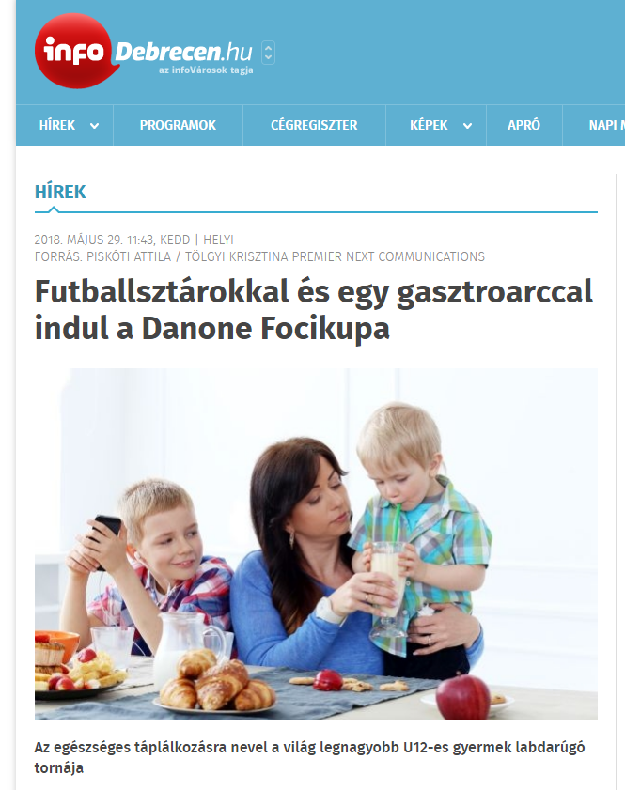
Futballsztárokkal és egy gasztroarccal indul a Danone Focikupa
Az egészséges táplálkozásra nevel a világ legnagyobb U12-es gyermek labdarúgó tornája
Az idén neves labdarúgók, köztük Dárdai Pál, a Herta FC edzője, Tőzsér Dániel és Dombi Tibor válogatott labdarúgók mellett Sass Dani műsorvezetővel is találkozhatnak a gyerekek a most induló Danone Focikupa a Gyermekekért labdarúgó tornán, amelynek fővédnöke Nyilasi Tibor. A világ legnagyobb, 10-12 éves gyermekeknek szóló focikupája nemcsak a sport és a foci szeretetére, de az egészséges táplálkozásra is neveli a fiatalokat.
A torna hazai fordulóiban 4 régió 64 csapata, azaz több mint 800 gyermek labdarúgó versenyez egymással az elsőségért, valamint az „Egészség Bajnoka” címért. A Danone és az MLSZ Grassroots Programja által szervezett esemény keretében 5 városban Családi Egészségnap is várja majd a gyermekeket, a szülőket és a látogatókat, akik az egészséges táplálkozással kapcsolatos kvízeket tölthetnek ki, testtömegindex számításon vehetnek részt, táplálkozási tanácsokat kaphatnak és ügyességi játékokban mérhetik össze tudásukat.
Fókuszban a foci és egészséges táplálkozás
A Danone Focikupa a Gyermekekért (Danone Nations Cup) a világ legnagyobb, immár 18 éves múltra visszatekintő, professzionális gyermek labdarúgó kupája. A közel 30 országban megrendezett eseményen minden évben 2,5 millió gyerek vesz részt. A torna célja, hogy a sporton és a labdarúgáson keresztül egészséges életmódra, valamint kiegyensúlyozott táplálkozásra nevelje a gyerekeket. Ebben itthon, a program stratégiai partnere, a Magyar Dietetikusok Országos Szövetsége támogatja a kezdeményezést.
„A 10-12 éves gyermekek 42%-a mindössze hetente 1-2 alkalommal fogyaszt magas kalciumtartalmú tejet és tejtermékeket, például joghurtot, és akkor is csak a szükséges mennyiség felét” – mondta Gyergyói-Szabó Anita, a Danone külső kommunikációs menedzsere, utalva a focikupában résztvevő több mint 800 gyermek körében végzett tavalyi felmérés legfontosabb eredményére. „Vállalatunknak kiemelt célja, hogy nap mint nap tegyünk a saját és bolygónk egészségéért, ezt fogalmaztuk meg az ’Egy életünk van és egy bolygónk’ küldetésünkben. Hisszük, hogy az egészséges életvitelhez a kiegyensúlyozott táplálkozás elengedhetetlen, melyhez a környezet védelmére is szükség van. Éppen ezért, az idei eseményen nagy hangsúlyt fektetünk arra, hogy a gyermekeket és a meccsekre kilátogató családokat egészséges táplálkozásra oktassuk és neveljük” – tette hozzá.
Családi Egészségnap: tanácsadás és testtömegindex-számítás a pálya mentén
A Danone Focikupa a Gyermekekért torna regionális fordulóit az idén június 3-án Szegeden és Pécsett, június 9-én Miskolcon és Debrecenben, az országos döntőt pedig június 17-én Budapesten tartják. A mérkőzésekre és az azokhoz kapcsolódó Családi Egészségnapra a Nagycsaládosok Országos Egyesületének helyi tagszervezeteit is meghívta a Danone. Az eseményekre kilátogató nagycsaládoknak és a pályákon játszó gyermekek szüleinek és családtagjainak az Egészségnap keretében lehetőségük nyílik táplálkozással kapcsolatos kvízek kitöltésére és testtömegindex-számításra, de kaphatnak táplálkozási tanácsokat is, valamint ügyességi játékokban vehetnek részt.

Nyilasi, Zidane, Dárdai, Tőzsér és Dombi
A Danone Focikupa a Gyermekekért tornát nemcsak az Emberi Erőforrások Minisztériuma, valamint Miskolc, Debrecen, Szeged és Pécs városok önkormányzatai támogatják minden évben, de híres labdarúgók is. Magyarországon az esemény fővédnöke immár harmadik éve Nyilasi Tibor, az MLSZ elnökségi tagja, tiszteletbeli nagykövete pedig az idén Sass Dani, gasztroarc, műsorvezető. A kupa nemzetközi nagykövete pedig már több mint 10 éve Zinédine Zidane, a Reál Madrid legendás edzője. A gyerekek a torna regionális döntőin olyan hírességekkel is találkozhatnak, mint Dárdai Pál, a Herta FC edzője, Vajda Attila olimpiai bajnok kenus, Tőzsér Dániel, Dombi Tibor, válogatott labdarúgók, Szatmári Csaba, a DVSC, valamint Salamon József és Veréb György, a DVTK labdarúgói.
„Nagyon örülök annak, hogy ez az esemény egyszerre épít a sport, a megfelelő táplálkozás és a család fontosságára. Mindhárom szükséges ugyanis ahhoz, hogy a gyermekek egészséges felnőttekké váljanak” – mondta Sass Dani, a VIASAT3 Ide süss! című gasztroreality-jének műsorvezetője. „A nem sportoló 12 év alatti gyermekek az elhízás tekintetében veszélyeztetett korosztályt jelentenek, ezért mind őket, mind szüleiket meg kell tanítani az egészséges és kiegyensúlyozott táplálkozás alapjaira, amelynek ez, a Családi Egészségnappal összevont sportrendezvény kiváló terepe” – tette hozzá a Danone Focikupa a Gyermekekért nagykövete.
Hajrá Spanyolország, hajrá egészség
Az idei Danone Focikupa a Gyermekekért torna különleges eleme, hogy regionális fordulókon és az országos döntőn a legjobb kapus, a legjobb középpályás, a legjobb csatár mellett külön elismerést, az Egészség Bajnoka díjat veheti majd át az a gyermek, aki a táplálkozási felmérésben a legjobban szerepelt. Az országos döntő tétje pedig nem más, mint az, hogy melyik csapat képviselheti Magyarországot 2019-ben Spanyolországban, a közel 30 ország részvételével megrendezésre kerülő nemzetközi döntőben.
A Danone Focikupa a Gyermekekért torna és Családi Egészségnap csoportbeosztása és az események időpontjai:
Szeged – 2018. június 3. | Pécs – 2018. június 3.
1. Videoton FC  2. Békéscsaba L.A  .3. Hódmezővásárhelyi FC  4. Mercedes-Kecskemét L.A.  5. Várfürdő Gyulai Termál FC  6. Törökszentmiklósi FC  7. Orosházi MTK ULE 1913  8. Monori SE  9. Csepel Hungary Club 94  10. FTC  11. Budaörs  12. Viadukt SE-Biatorbágy  13. Dunaharaszti MTK  14. Kelen SC  15. Soroksár Sport Club  16. TFCE Tatabánya | 1. ETO FC Győr  2. ZTE Akadémia  3. Illés Lurkó UFC  4. Tatabánya  5. FC Ajka  6. Pápai ELC  7. Phőnix SE  8. Mosonmagyaróvári TE 1904  9. Nagykanizsai ULE  10. Keszthely Haladás SC  11. Csornai SE  12. Király SZE  13. PMFC  14. Siófoki Bányász SE  15. Veszprém FC USE  16. Kaposvári Rákóczi BFLA
Miskolc – 2018. június 9. | Debrecen – 2018. június 9.
1. Puskás Akadémia FC  2. Eger Labdarúgó Sport KFT  3. Salgótarjáni BTC  4. Sajóvölgye Focisuli SE  5. III. kerületi TVE  6. DVTK  7. Mezőkövesd Zsóry FC KFT  8. Vasas Kubala Akadémia  9. BVSC-Zugló  10. REAC Sportiskola SE  11. Dorogi FC  12. FC Hatvan  13. Városi SE Dunakeszi  14. Vác Városi LSE  15. Balassagyarmat Palóc Farkasok  16. Gyöngyösi AK | 1. DVSC-DLA  2. HTE Olasz Focisuli  3. Nyíregyháza Spartacus  4. Szolnoki MÁV UP FC  5. Ceglédi VSE  6. Békéscsaba UFC  7. Karcagi SE  8. Jászberényi FC  9. BP Honvéd MFA  10. Ikarus-Fejlődő Kertváros  11. Mészöly Focisuli SE  12. MTK Budapest  13. UTE  14. Dunakanyar SE-Szentendre  15. Várda SE  16. Tarpa SC

MÉDIA: | mmonline.hu | MEDIA SPECIFICS
DÁTE: | 30.05.2018. | TYPE: | Online
PAGE: | - | REACH: | 25 000
AD VALUE (HUF) | 105 714 | FREQUENCY: | -
HEADLINE: | Football for health
SUMMARY: | This year, children can meet famous footballers such as Pál Dárdai, coach of Herta FC, Dániel Tőzsér and Tibor Dombi as well as Dani Sass MC at „Danone Nations Cup for Children” tournament with Tibor Nyilasi, 70 times Hungarian National Football Team member az the patron. The world’s biggets Cup for 10-12 year-old children educates children love and football and also healthy nutrition. The national rounds of the tournament 64 teams of 4 regions with nearly 800 children footnallers will compete to be winners and also to gain the title „Champion of Health”. In the frames of the event organized by Danone and the Hungarian Football Association, a Family Health Day is organized as well, where visitors can do nutrition tests, calculate their BMI and participate in games.

http://www.mmonline.hu/cikk/focival-az-egeszsegert/
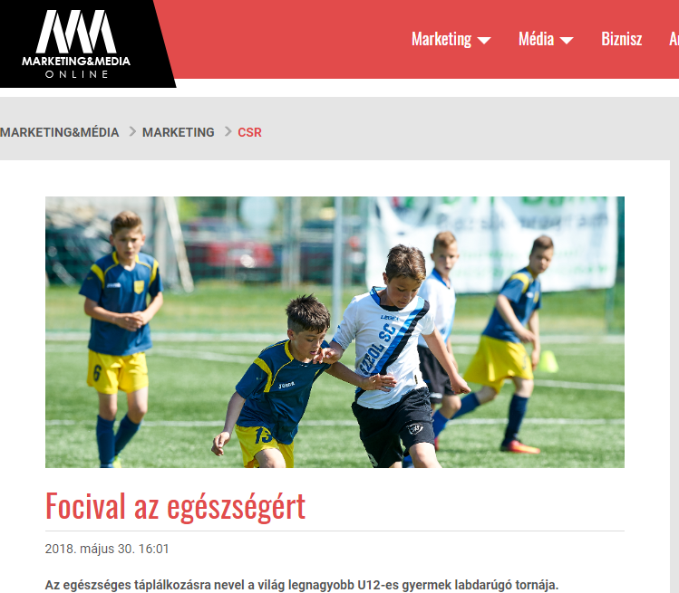

Focival az egészségért
Az egészséges táplálkozásra nevel a világ legnagyobb U12-es gyermek labdarúgó tornája.
Az idén neves labdarúgók, köztük Dárdai Pál, a Herta FC edzője, Tőzsér Dániel és Dombi Tibor válogatott labdarúgók mellett Sass Dani műsorvezetővel is találkozhatnak a gyerekek a most induló Danone Focikupa a Gyermekekért labdarúgó tornán, amelynek fővédnöke Nyilasi Tibor. A világ legnagyobb, 10-12 éves gyermekeknek szóló focikupája nemcsak a sport és a foci szeretetére, de az egészséges táplálkozásra is neveli a fiatalokat. A torna hazai fordulóiban 4 régió 64 csapata, azaz több mint 800 gyermek labdarúgó versenyez egymással az elsőségért, valamint az „Egészség Bajnoka” címért. A Danone és az MLSZ Grassroots Programja által szervezett esemény keretében 5 városban Családi Egészségnap is várja majd a gyermekeket, a szülőket és a látogatókat, akik az egészséges táplálkozással kapcsolatos kvízeket tölthetnek ki, testtömegindex számításon vehetnek részt, táplálkozási tanácsokat kaphatnak és ügyességi játékokban mérhetik össze tudásukat.
Fókuszban a foci és egészséges táplálkozás
A Danone Focikupa a Gyermekekért (Danone Nations Cup) a világ legnagyobb, immár 18 éves múltra visszatekintő, professzionális gyermek labdarúgó kupája. A közel 30 országban megrendezett eseményen minden évben 2,5 millió gyerek vesz részt. A torna célja, hogy a sporton és a labdarúgáson keresztül egészséges életmódra, valamint kiegyensúlyozott táplálkozásra nevelje a gyerekeket. Ebben itthon, a program stratégiai partnere, a Magyar Dietetikusok Országos Szövetsége támogatja a kezdeményezést.
„A 10-12 éves gyermekek 42%-a mindössze hetente 1-2 alkalommal fogyaszt magas kalciumtartalmú tejet és tejtermékeket, például joghurtot, és akkor is csak a szükséges mennyiség felét” – mondta Gyergyói-Szabó Anita, a Danone külső kommunikációs menedzsere, utalva a focikupában résztvevő több mint 800 gyermek körében végzett tavalyi felmérés legfontosabb eredményére. „Vállalatunknak kiemelt célja, hogy nap mint nap tegyünk a saját és bolygónk egészségéért, ezt fogalmaztuk meg az ’Egy életünk van és egy bolygónk’ küldetésünkben. Hisszük, hogy az egészséges életvitelhez a kiegyensúlyozott táplálkozás elengedhetetlen, melyhez a környezet védelmére is szükség van. Éppen ezért, az idei eseményen nagy hangsúlyt fektetünk arra, hogy a gyermekeket és a meccsekre kilátogató családokat egészséges táplálkozásra oktassuk és neveljük” – tette hozzá.
Családi Egészségnap: tanácsadás és testtömegindex-számítás a pálya mentén
A Danone Focikupa a Gyermekekért torna regionális fordulóit az idén június 3-án Szegeden és Pécsett, június 9-én Miskolcon és Debrecenben, az országos döntőt pedig június 17-én Budapesten tartják. A mérkőzésekre és az azokhoz kapcsolódó Családi Egészségnapra a Nagycsaládosok Országos Egyesületének helyi tagszervezeteit is meghívta a Danone. Az eseményekre kilátogató nagycsaládoknak és a pályákon játszó gyermekek szüleinek és családtagjainak az Egészségnap keretében lehetőségük nyílik táplálkozással kapcsolatos kvízek kitöltésére és testtömegindex-számításra, de kaphatnak táplálkozási tanácsokat is, valamint ügyességi játékokban vehetnek részt.
Nyilasi, Zidane, Dárdai, Tőzsér és Dombi
A Danone Focikupa a Gyermekekért tornát nemcsak az Emberi Erőforrások Minisztériuma, valamint Miskolc, Debrecen, Szeged és Pécs városok önkormányzatai támogatják minden évben, de híres labdarúgók is. Magyarországon az esemény fővédnöke immár harmadik éve Nyilasi Tibor, az MLSZ elnökségi tagja, tiszteletbeli nagykövete pedig az idén Sass Dani, gasztroarc, műsorvezető. A kupa nemzetközi nagykövete pedig már több mint 10 éve Zinédine Zidane, a Reál Madrid legendás edzője. A gyerekek a torna regionális döntőin olyan hírességekkel is találkozhatnak, mint Dárdai Pál, a Herta FC edzője, Vajda Attila olimpiai bajnok kenus, Tőzsér Dániel, Dombi Tibor, válogatott labdarúgók, Szatmári Csaba, a DVSC, valamint Salamon József és Veréb György, a DVTK labdarúgói.
„Nagyon örülök annak, hogy ez az esemény egyszerre épít a sport, a megfelelő táplálkozás és a család fontosságára. Mindhárom szükséges ugyanis ahhoz, hogy a gyermekek egészséges felnőttekké váljanak” – mondta Sass Dani, a VIASAT3 Ide süss! című gasztroreality-jének műsorvezetője. „A nem sportoló 12 év alatti gyermekek az elhízás tekintetében veszélyeztetett korosztályt jelentenek, ezért mind őket, mind szüleiket meg kell tanítani az egészséges és kiegyensúlyozott táplálkozás alapjaira, amelynek ez, a Családi Egészségnappal összevont sportrendezvény kiváló terepe” – tette hozzá a Danone Focikupa a Gyermekekért nagykövete.
Hajrá Spanyolország, hajrá egészség
Az idei Danone Focikupa a Gyermekekért torna különleges eleme, hogy regionális fordulókon és az országos döntőn a legjobb kapus, a legjobb középpályás, a legjobb csatár mellett külön elismerést, az Egészség Bajnoka díjat veheti majd át az a gyermek, aki a táplálkozási felmérésben a legjobban szerepelt. Az országos döntő tétje pedig nem más, mint az, hogy melyik csapat képviselheti Magyarországot 2019-ben Spanyolországban, a közel 30 ország részvételével megrendezésre kerülő nemzetközi döntőben.

MÉDIA: | keleten.hu | MEDIA SPECIFICS
DÁTE: | 29.05.2018. | TYPE: | Online
PAGE: | - | REACH: | n/a
AD VALUE (HUF) | n/a | FREQUENCY: | -
HEADLINE: | Danone Football Cup starts with football stars
SUMMARY: | This year, children can meet famous footballers such as Pál Dárdai, coach of Herta FC, Dániel Tőzsér and Tibor Dombi as well as Dani Sass MC at „Danone Nations Cup for Children” tournament with Tibor Nyilasi, 70 times Hungarian National Football Team member az the patron. The world’s biggets Cup for 10-12 year-old children educates children love and football and also healthy nutrition. The national rounds of the tournament 64 teams of 4 regions with nearly 800 children footnallers will compete to be winners and also to gain the title „Champion of Health”. In the frames of the event organized by Danone and the Hungarian Football Association, a Family Health Day is organized as well, where visitors can do nutrition tests, calculate their BMI and participate in games.

http://www.keleten.hu/index.php/sport/5814-futballsztarokkal-indul-a-danone-focikupa
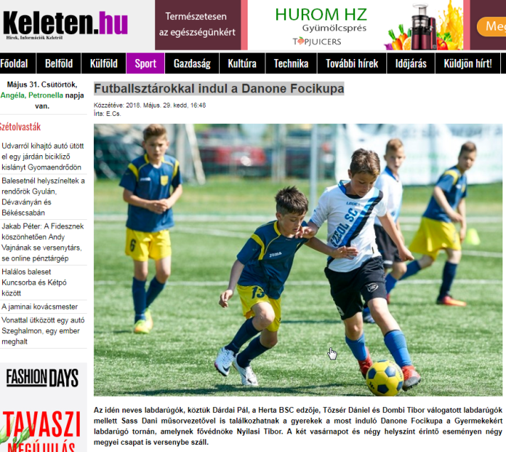

Futballsztárokkal indul a Danone Focikupa
Az idén neves labdarúgók, köztük Dárdai Pál, a Herta BSC edzője, Tőzsér Dániel és Dombi Tibor válogatott labdarúgók mellett Sass Dani műsorvezetővel is találkozhatnak a gyerekek a most induló Danone Focikupa a Gyermekekért labdarúgó tornán, amelynek fővédnöke Nyilasi Tibor. A két vasárnapot és négy helyszínt érintő eseményen négy megyei csapat is versenybe száll.
A világ legnagyobb, 10-12 éves gyermekeknek szóló focikupája nemcsak a sport és a foci szeretetére, de az egészséges táplálkozásra is neveli a fiatalokat. A torna hazai fordulóiban 4 régió 64 csapata, azaz több mint 800 gyermek labdarúgó versenyez egymással az elsőségért, valamint az „Egészség Bajnoka” címért. A Danone és az MLSZ Grassroots Programja által szervezett esemény keretében 5 városban Családi Egészségnap is várja majd a gyermekeket, a szülőket és a látogatókat, akik az egészséges táplálkozással kapcsolatos kvízeket tölthetnek ki, testtömegindex számításon vehetnek részt, táplálkozási tanácsokat kaphatnak és ügyességi játékokban mérhetik össze tudásukat.
Fókuszban a foci és egészséges táplálkozás
A Danone Focikupa a Gyermekekért (Danone Nations Cup) a világ legnagyobb, immár 18 éves múltra visszatekintő, professzionális gyermek labdarúgó kupája. A közel 30 országban megrendezett eseményen minden évben 2,5 millió gyerek vesz részt. A torna célja, hogy a sporton és a labdarúgáson keresztül egészséges életmódra, valamint kiegyensúlyozott táplálkozásra nevelje a gyerekeket. Ebben itthon, a program stratégiai partnere, a Magyar Dietetikusok Országos Szövetsége támogatja a kezdeményezést. – A 10-12 éves gyermekek 42%-a mindössze hetente egy-két alkalommal fogyaszt magas kalciumtartalmú tejet és tejtermékeket, például joghurtot, és akkor is csak a szükséges mennyiség felét – mondta Gyergyói-Szabó Anita, a Danone külső kommunikációs menedzsere, utalva a focikupában résztvevő több mint 800 gyermek körében végzett tavalyi felmérés legfontosabb eredményére. – Vállalatunknak kiemelt célja, hogy nap mint nap tegyünk a saját és bolygónk egészségéért, ezt fogalmaztuk meg az ‘Egy életünk van és egy bolygónk’ küldetésünkben. Hisszük, hogy az egészséges életvitelhez a kiegyensúlyozott táplálkozás elengedhetetlen, melyhez a környezet védelmére is szükség van. Éppen ezért, az idei eseményen nagy hangsúlyt fektetünk arra, hogy a gyermekeket és a meccsekre kilátogató családokat egészséges táplálkozásra oktassuk és neveljük – tette hozzá.
Családi Egészségnap: tanácsadás és testtömegindex-számítás
A Danone Focikupa a Gyermekekért torna regionális fordulóit az idén június 3-án Szegeden és Pécsett, június 9-én Miskolcon és Debrecenben, az országos döntőt pedig június 17-én Budapesten tartják. A mérkőzésekre és az azokhoz kapcsolódó Családi Egészségnapra a Nagycsaládosok Országos Egyesületének helyi tagszervezeteit is meghívta a Danone. Az eseményekre kilátogató nagycsaládoknak és a pályákon játszó gyermekek szüleinek és családtagjainak az Egészségnap keretében lehetőségük nyílik táplálkozással kapcsolatos kvízek kitöltésére és testtömegindex-számításra, de kaphatnak táplálkozási tanácsokat is, valamint ügyességi játékokban vehetnek részt.
Nyilasi, Zidane, Dárdai, Tőzsér és Dombi
A Danone Focikupa a Gyermekekért tornát nemcsak az Emberi Erőforrások Minisztériuma, valamint Miskolc, Debrecen, Szeged és Pécs városok önkormányzatai támogatják minden évben, de híres labdarúgók is. Magyarországon az esemény fővédnöke immár harmadik éve Nyilasi Tibor, az MLSZ elnökségi tagja, tiszteletbeli nagykövete pedig az idén Sass Dani, gasztroarc, műsorvezető. A kupa nemzetközi nagykövete pedig már több mint 10 éve Zinédine Zidane, a Reál Madrid legendás edzője. A gyerekek a torna regionális döntőin olyan hírességekkel is találkozhatnak, mint Dárdai Pál, a Herta FC edzője, Vajda Attila olimpiai bajnok kenus, Tőzsér Dániel, Dombi Tibor, válogatott labdarúgók, Szatmári Csaba, a DVSC, valamint Salamon József és Veréb György, a DVTK labdarúgói.
–Nagyon örülök annak, hogy ez az esemény egyszerre épít a sport, a megfelelő táplálkozás és a család fontosságára. Mindhárom szükséges ugyanis ahhoz, hogy a gyermekek egészséges felnőttekké váljanak – mondta Sass Dani, a VIASAT3 Ide süss! című gasztroreality-jének műsorvezetője.
– A nem sportoló 12 év alatti gyermekek az elhízás tekintetében veszélyeztetett korosztályt jelentenek, ezért mind őket, mind szüleiket meg kell tanítani az egészséges és kiegyensúlyozott táplálkozás alapjaira, amelynek ez, a Családi Egészségnappal összevont sportrendezvény kiváló terepe – tette hozzá a Danone Focikupa a Gyermekekért nagykövete.
Hajrá Spanyolország, hajrá egészség
Az idei Danone Focikupa a Gyermekekért torna különleges eleme, hogy regionális fordulókon és az országos döntőn a legjobb kapus, a legjobb középpályás, a legjobb csatár mellett külön elismerést, az Egészség Bajnoka díjat veheti majd át az a gyermek, aki a táplálkozási felmérésben a legjobban szerepelt. Az országos döntő tétje pedig nem más, mint az, hogy melyik csapat képviselheti Magyarországot 2019-ben Spanyolországban, a közel 30 ország részvételével megrendezésre kerülő nemzetközi döntőben.
A Danone Focikupa időpontjai és csoportbeosztása
Szeged – 2018. június 3., vasárnap, 11.00. (Kiskundorozsmai Stadion)
1. Videoton FC
2. Békéscsaba LA
3. Hódmezővásárhelyi FC
4. Mercedes-Kecskemét LA
5. Gyulai Termál FC
6. Törökszentmiklósi FC
7. Orosházi MTK-ULE 1913
8. Monori SE
9. Csepel Hungary Club 94
10. FTC
11. Budaörs
12. Viadukt SE-Biatorbágy
13. Dunaharaszti MTK
14. Kelen SC
15. Soroksár Sport Club
16. TFCE Tatabánya
Pécs – 2018. június 3.
1. ETO FC Győr
2. ZTE Akadémia
3. Illés Lurkó UFC
4. Tatabánya
5. FC Ajka
6. Pápai ELC
7. Phőnix SE
8. Mosonmagyaróvári TE 1904
9. Nagykanizsai ULE
10. Keszthely Haladás SC
11. Csornai SE
12. Király SZE
13. PMFC
14. Siófoki Bányász SE
15. Veszprém FC USE
16. Kaposvári Rákóczi BFLA
Miskolc – 2018. június 9.
1. Puskás Akadémia FC
2. Eger Labdarúgó Sport KFT
3. Salgótarjáni BTC
4. Sajóvölgye Focisuli SE
5. III. kerületi TVE
6. DVTK
7. Mezőkövesd Zsóry FC
8. Vasas Kubala Akadémia
9. BVSC-Zugló
10. REAC Sportiskola SE
11. Dorogi FC
12. FC Hatvan
13. Városi SE Dunakeszi
14. Vác Városi LSE
15. Balassagyarmat Palóc Farkasok UPE
16. Gyöngyösi AK
Debrecen – 2018. június 9.
1. DVSC-DLA
2. HTE Olasz Focisuli
3. Nyíregyháza Spartacus
4. Szolnoki MÁV UP FC
5. Ceglédi VSE
6. Békéscsaba UFC
7. Karcagi SE
8. Jászberényi FC
9. Bp. Honvéd MFA
10. Ikarus-Fejlődő Kertváros
11. Mészöly Focisuli SE
12. MTK Budapest
13. UTE
14. Dunakanyar SE-Szentendre
15. Várda SE
16. Tarpa SC

MÉDIA: | bmsextra.hu | MEDIA SPECIFICS
DÁTE: | 30.05.2018. | TYPE: | Online
PAGE: | - | REACH: | n/a
AD VALUE (HUF) | n/a | FREQUENCY: | -
HEADLINE: | Danone Football Cup starts with football stars
SUMMARY: | This year, children can meet famous footballers such as Pál Dárdai, coach of Herta FC, Dániel Tőzsér and Tibor Dombi as well as Dani Sass MC at „Danone Nations Cup for Children” tournament with Tibor Nyilasi, 70 times Hungarian National Football Team member az the patron. The world’s biggets Cup for 10-12 year-old children educates children love and football and also healthy nutrition. The national rounds of the tournament 64 teams of 4 regions with nearly 800 children footnallers will compete to be winners and also to gain the title „Champion of Health”. In the frames of the event organized by Danone and the Hungarian Football Association, a Family Health Day is organized as well, where visitors can do nutrition tests, calculate their BMI and participate in games.

http://bmsextra.hu/futballsztarokkal-indul-a-danone-focikupa/
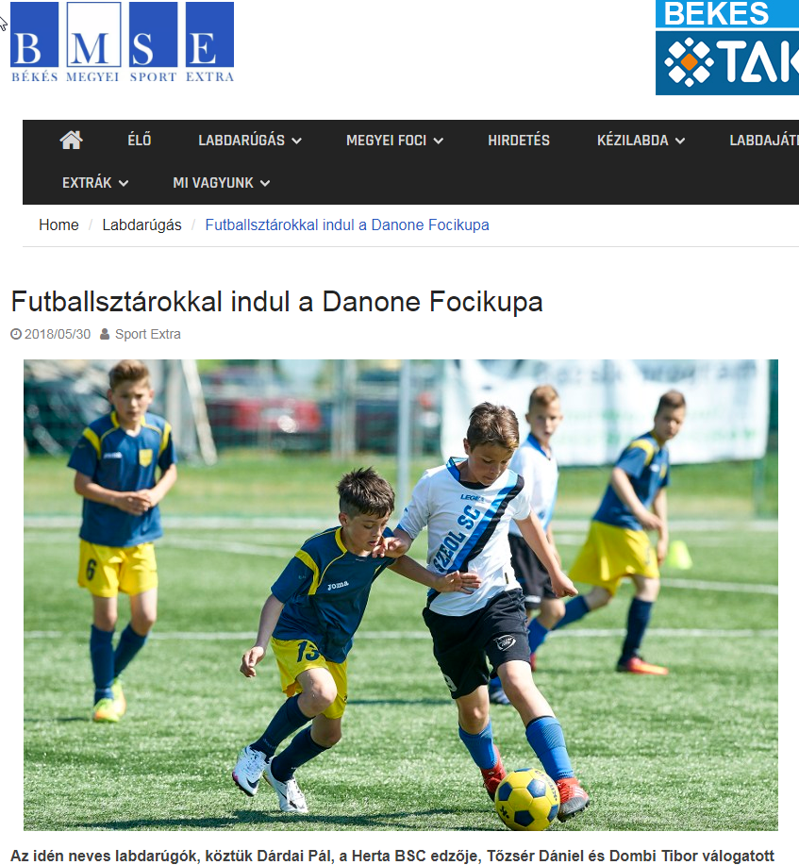

Futballsztárokkal indul a Danone Focikupa
Az idén neves labdarúgók, köztük Dárdai Pál, a Herta BSC edzője, Tőzsér Dániel és Dombi Tibor válogatott labdarúgók mellett Sass Dani műsorvezetővel is találkozhatnak a gyerekek a most induló Danone Focikupa a Gyermekekért labdarúgó tornán, amelynek fővédnöke Nyilasi Tibor. A két vasárnapot és négy helyszínt érintő eseményen négy megyei csapat is versenybe száll.
A világ legnagyobb, 10-12 éves gyermekeknek szóló focikupája nemcsak a sport és a foci szeretetére, de az egészséges táplálkozásra is neveli a fiatalokat. A torna hazai fordulóiban 4 régió 64 csapata, azaz több mint 800 gyermek labdarúgó versenyez egymással az elsőségért, valamint az „Egészség Bajnoka” címért. A Danone és az MLSZ Grassroots Programja által szervezett esemény keretében 5 városban Családi Egészségnap is várja majd a gyermekeket, a szülőket és a látogatókat, akik az egészséges táplálkozással kapcsolatos kvízeket tölthetnek ki, testtömegindex számításon vehetnek részt, táplálkozási tanácsokat kaphatnak és ügyességi játékokban mérhetik össze tudásukat.
Fókuszban a foci és egészséges táplálkozás
A Danone Focikupa a Gyermekekért (Danone Nations Cup) a világ legnagyobb, immár 18 éves múltra visszatekintő, professzionális gyermek labdarúgó kupája. A közel 30 országban megrendezett eseményen minden évben 2,5 millió gyerek vesz részt. A torna célja, hogy a sporton és a labdarúgáson keresztül egészséges életmódra, valamint kiegyensúlyozott táplálkozásra nevelje a gyerekeket. Ebben itthon, a program stratégiai partnere, a Magyar Dietetikusok Országos Szövetsége támogatja a kezdeményezést.
– A 10-12 éves gyermekek 42%-a mindössze hetente egy-két alkalommal fogyaszt magas kalciumtartalmú tejet és tejtermékeket, például joghurtot, és akkor is csak a szükséges mennyiség felét – mondta Gyergyói-Szabó Anita, a Danone külső kommunikációs menedzsere, utalva a focikupában résztvevő több mint 800 gyermek körében végzett tavalyi felmérés legfontosabb eredményére. – Vállalatunknak kiemelt célja, hogy nap mint nap tegyünk a saját és bolygónk egészségéért, ezt fogalmaztuk meg az ‘Egy életünk van és egy bolygónk’ küldetésünkben. Hisszük, hogy az egészséges életvitelhez a kiegyensúlyozott táplálkozás elengedhetetlen, melyhez a környezet védelmére is szükség van. Éppen ezért, az idei eseményen nagy hangsúlyt fektetünk arra, hogy a gyermekeket és a meccsekre kilátogató családokat egészséges táplálkozásra oktassuk és neveljük – tette hozzá.
Családi Egészségnap: tanácsadás és testtömegindex-számítás
A Danone Focikupa a Gyermekekért torna regionális fordulóit az idén június 3-án Szegeden és Pécsett, június 9-én Miskolcon és Debrecenben, az országos döntőt pedig június 17-én Budapesten tartják. A mérkőzésekre és az azokhoz kapcsolódó Családi Egészségnapra a Nagycsaládosok Országos Egyesületének helyi tagszervezeteit is meghívta a Danone. Az eseményekre kilátogató nagycsaládoknak és a pályákon játszó gyermekek szüleinek és családtagjainak az Egészségnap keretében lehetőségük nyílik táplálkozással kapcsolatos kvízek kitöltésére és testtömegindex-számításra, de kaphatnak táplálkozási tanácsokat is, valamint ügyességi játékokban vehetnek részt.
Nyilasi, Zidane, Dárdai, Tőzsér és Dombi
A Danone Focikupa a Gyermekekért tornát nemcsak az Emberi Erőforrások Minisztériuma, valamint Miskolc, Debrecen, Szeged és Pécs városok önkormányzatai támogatják minden évben, de híres labdarúgók is. Magyarországon az esemény fővédnöke immár harmadik éve Nyilasi Tibor, az MLSZ elnökségi tagja, tiszteletbeli nagykövete pedig az idén Sass Dani, gasztroarc, műsorvezető. A kupa nemzetközi nagykövete pedig már több mint 10 éve Zinédine Zidane, a Reál Madrid legendás edzője. A gyerekek a torna regionális döntőin olyan hírességekkel is találkozhatnak, mint Dárdai Pál, a Herta FC edzője, Vajda Attila olimpiai bajnok kenus, Tőzsér Dániel, Dombi Tibor, válogatott labdarúgók, Szatmári Csaba, a DVSC, valamint Salamon József és Veréb György, a DVTK labdarúgói.
–Nagyon örülök annak, hogy ez az esemény egyszerre épít a sport, a megfelelő táplálkozás és a család fontosságára. Mindhárom szükséges ugyanis ahhoz, hogy a gyermekek egészséges felnőttekké váljanak – mondta Sass Dani, a VIASAT3 Ide süss! című gasztroreality-jének műsorvezetője. – A nem sportoló 12 év alatti gyermekek az elhízás tekintetében veszélyeztetett korosztályt jelentenek, ezért mind őket, mind szüleiket meg kell tanítani az egészséges és kiegyensúlyozott táplálkozás alapjaira, amelynek ez, a Családi Egészségnappal összevont sportrendezvény kiváló terepe – tette hozzá a Danone Focikupa a Gyermekekért nagykövete.
Hajrá Spanyolország, hajrá egészség
Az idei Danone Focikupa a Gyermekekért torna különleges eleme, hogy regionális fordulókon és az országos döntőn a legjobb kapus, a legjobb középpályás, a legjobb csatár mellett külön elismerést, az Egészség Bajnoka díjat veheti majd át az a gyermek, aki a táplálkozási felmérésben a legjobban szerepelt. Az országos döntő tétje pedig nem más, mint az, hogy melyik csapat képviselheti Magyarországot 2019-ben Spanyolországban, a közel 30 ország részvételével megrendezésre kerülő nemzetközi döntőben.
A Danone Focikupa időpontjai és csoportbeosztása
Szeged – 2018. június 3., vasárnap, 11.00. (Kiskundorozsmai Stadion)
1. Videoton FC
2. Békéscsaba LA
3. Hódmezővásárhelyi FC
4. Mercedes-Kecskemét LA
5. Gyulai Termál FC
6. Törökszentmiklósi FC
7. Orosházi MTK-ULE 1913
8. Monori SE
9. Csepel Hungary Club 94
10. FTC
11. Budaörs
12. Viadukt SE-Biatorbágy
13. Dunaharaszti MTK
14. Kelen SC
15. Soroksár Sport Club
16. TFCE Tatabánya
Pécs – 2018. június 3.
1. ETO FC Győr
2. ZTE Akadémia
3. Illés Lurkó UFC
4. Tatabánya
5. FC Ajka
6. Pápai ELC
7. Phőnix SE
8. Mosonmagyaróvári TE 1904
9. Nagykanizsai ULE
10. Keszthely Haladás SC
11. Csornai SE
12. Király SZE
13. PMFC
14. Siófoki Bányász SE
15. Veszprém FC USE
16. Kaposvári Rákóczi BFLA
Miskolc – 2018. június 9.
1. Puskás Akadémia FC
2. Eger Labdarúgó Sport KFT
3. Salgótarjáni BTC
4. Sajóvölgye Focisuli SE
5. III. kerületi TVE
6. DVTK
7. Mezőkövesd Zsóry FC
8. Vasas Kubala Akadémia
9. BVSC-Zugló
10. REAC Sportiskola SE
11. Dorogi FC
12. FC Hatvan
13. Városi SE Dunakeszi
14. Vác Városi LSE
15. Balassagyarmat Palóc Farkasok UPE
16. Gyöngyösi AK
Debrecen – 2018. június 9.
1. DVSC-DLA
2. HTE Olasz Focisuli
3. Nyíregyháza Spartacus
4. Szolnoki MÁV UP FC
5. Ceglédi VSE
6. Békéscsaba UFC
7. Karcagi SE
8. Jászberényi FC
9. Bp. Honvéd MFA
10. Ikarus-Fejlődő Kertváros
11. Mészöly Focisuli SE
12. MTK Budapest
13. UTE
14. Dunakanyar SE-Szentendre
15. Várda SE
16. Tarpa SC
Címlapon: A szegedi nyitányon 3 megyei alakulat küzd majd. Fotó: Danone

MÉDIA: | fehervarihirek.hu | MEDIA SPECIFICS
DÁTE: | 31.05.2018. | TYPE: | Online
PAGE: | - | REACH: | n/a
AD VALUE (HUF) | 2 500 | FREQUENCY: | -
HEADLINE: | Danone Football Cup starts with football stars and a gastro blogger
SUMMARY: | This year, children can meet famous footballers such as Pál Dárdai, coach of Herta FC, Dániel Tőzsér and Tibor Dombi as well as Dani Sass MC at „Danone Nations Cup for Children” tournament with Tibor Nyilasi, 70 times Hungarian National Football Team member az the patron. The world’s biggets Cup for 10-12 year-old children educates children love and football and also healthy nutrition. The national rounds of the tournament 64 teams of 4 regions with nearly 800 children footnallers will compete to be winners and also to gain the title „Champion of Health”. In the frames of the event organized by Danone and the Hungarian Football Association, a Family Health Day is organized as well, where visitors can do nutrition tests, calculate their BMI and participate in games.

http://www.fehervarihirek.hu/index.php?option=com_content&task=view&id=22331&Itemid=1
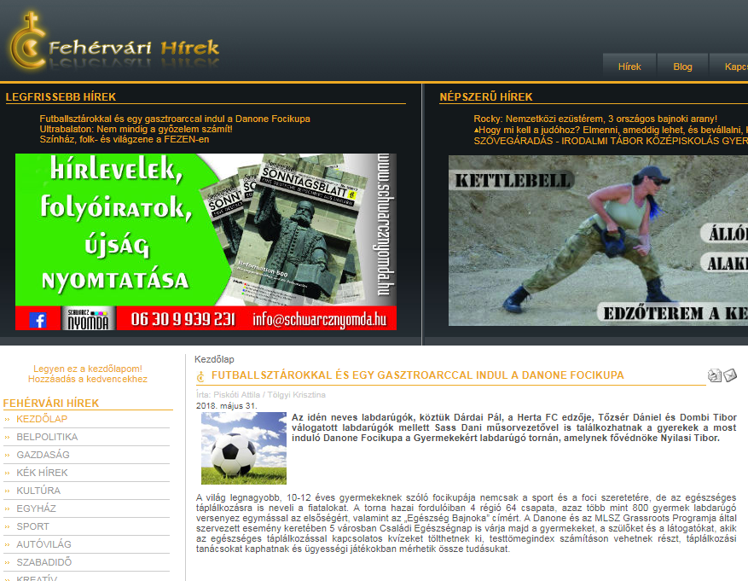

FUTBALLSZTÁROKKAL ÉS EGY GASZTROARCCAL INDUL A DANONE FOCIKUPA
Az idén neves labdarúgók, köztük Dárdai Pál, a Herta FC edzője, Tőzsér Dániel és Dombi Tibor válogatott labdarúgók mellett Sass Dani műsorvezetővel is találkozhatnak a gyerekek a most induló Danone Focikupa a Gyermekekért labdarúgó tornán, amelynek fővédnöke Nyilasi Tibor.
A világ legnagyobb, 10-12 éves gyermekeknek szóló focikupája nemcsak a sport és a foci szeretetére, de az egészséges táplálkozásra is neveli a fiatalokat. A torna hazai fordulóiban 4 régió 64 csapata, azaz több mint 800 gy ermek labdarúgó versenyez egymással az elsőségért, valamint az „Egészség Bajnoka” címért. A Danone és az MLSZ Grassroots Programja által szervezett esemény keretében 5 városban Családi Egészségnap is várja majd a gyermekeket, a szülőket és a látogatókat, akik az egészséges táplálkozással kapcsolatos kvízeket tölthetnek ki, testtömegindex számításon vehetnek részt, táplálkozási tanácsokat kaphatnak és ügyességi játékokban mérhetik össze tudásukat.
Fókuszban a foci és egészséges táplálkozás
A Danone Focikupa a Gyermekekért (Danone Nations Cup) a világ legnagyobb, immár 18 éves múltra visszatekintő, professzionális gyermek labdarúgó kupája. A közel 30 országban megrendezett eseményen minden évben 2,5 millió gyerek vesz részt. A torna célja, hogy a sporton és a labdarúgáson keresztül egészséges életmódra, valamint kiegyensúlyozott táplálkozásra nevelje a gyerekeket. Ebben itthon, a program stratégiai partnere, a Magyar Dietetikusok Országos Szövetsége támogatja a kezdeményezést.
„A 10-12 éves gyermekek 42%-a mindössze hetente 1-2 alkalommal fogyaszt magas kalciumtartalmú tejet és tejtermékeket, például joghurtot, és akkor is csak a szükséges mennyiség felét” – mondta Gyergyói-Szabó Anita, a Danone külső kommunikációs menedzsere, utalva a focikupában résztvevő több mint 800 gyermek körében végzett tavalyi felmérés legfontosabb eredményére. „Vállalatunknak kiemelt célja, hogy nap mint nap tegyünk a saját és bolygónk egészségéért, ezt fogalmaztuk meg az ’Egy életünk van és egy bolygónk’ küldetésünkben. Hisszük, hogy az egészséges életvitelhez a kiegyensúlyozott táplálkozás elengedhetetlen, melyhez a környezet védelmére is szükség van. Éppen ezért, az idei eseményen nagy hangsúlyt fektetünk arra, hogy a gyermekeket és a meccsekre kilátogató családokat egészséges táplálkozásra oktassuk és neveljük” – tette hozzá.
Családi Egészségnap: tanácsadás és testtömegindex-számítás a pálya mentén
A Danone Focikupa a Gyermekekért torna regionális fordulóit az idén június 3-án Szegeden és Pécsett, június 9-én Miskolcon és Debrecenben, az országos döntőt pedig június 17-én Budapesten tartják. A mérkőzésekre és az azokhoz kapcsolódó Családi Egészségnapra a Nagycsaládosok Országos Egyesületének helyi tagszervezeteit is meghívta a Danone. Az eseményekre kilátogató nagycsaládoknak és a pályákon játszó gyermekek szüleinek és családtagjainak az Egészségnap keretében lehetőségük nyílik táplálkozással kapcsolatos kvízek kitöltésére és testtömegindex-számításra, de kaphatnak táplálkozási tanácsokat is, valamint ügyességi játékokban vehetnek részt.
Nyilasi, Zidane, Dárdai, Tőzsér és Dombi
A Danone Focikupa a Gyermekekért tornát nemcsak az Emberi Erőforrások Minisztériuma, valamint Miskolc, Debrecen, Szeged és Pécs városok önkormányzatai támogatják minden évben, de híres labdarúgók is. Magyarországon az esemény fővédnöke immár harmadik éve Nyilasi Tibor, az MLSZ elnökségi tagja, tiszteletbeli nagykövete pedig az idén Sass Dani, gasztroarc, műsorvezető. A kupa nemzetközi nagykövete pedig már több mint 10 éve Zinédine Zidane, a Reál Madrid legendás edzője. A gyerekek a torna regionális döntőin olyan hírességekkel is találkozhatnak, mint Dárdai Pál, a Herta FC edzője, Vajda Attila olimpiai bajnok kenus, Tőzsér Dániel, Dombi Tibor, válogatott labdarúgók, Szatmári Csaba, a DVSC, valamint Salamon József és Veréb György, a DVTK labdarúgói.
„Nagyon örülök annak, hogy ez az esemény egyszerre épít a sport, a megfelelő táplálkozás és a család fontosságára. Mindhárom szükséges ugyanis ahhoz, hogy a gyermekek egészséges felnőttekké váljanak” – mondta Sass Dani, a VIASAT3 Ide süss! című gasztroreality-jének műsorvezetője. „A nem sportoló 12 év alatti gyermekek az elhízás tekintetében veszélyeztetett korosztályt jelentenek, ezért mind őket, mind szüleiket meg kell tanítani az egészséges és kiegyensúlyozott táplálkozás alapjaira, amelynek ez, a Családi Egészségnappal összevont sportrendezvény kiváló terepe” – tette hozzá a Danone Focikupa a Gyermekekért nagykövete.
Hajrá Spanyolország, hajrá egészség
Az idei Danone Focikupa a Gyermekekért torna különleges eleme, hogy regionális fordulókon és az országos döntőn a legjobb kapus, a legjobb középpályás, a legjobb csatár mellett külön elismerést, az Egészség Bajnoka díjat veheti majd át az a gyermek, aki a táplálkozási felmérésben a legjobban szerepelt. Az országos döntő tétje pedig nem más, mint az, hogy melyik csapat képviselheti Magyarországot 2019-ben Spanyolországban, a közel 30 ország részvételével megrendezésre kerülő nemzetközi döntőben.

MÉDIA: | budaorsinaplo.hu | MEDIA SPECIFICS
DÁTE: | 01.06.2018. | TYPE: | Online
PAGE: | - | REACH: | 10 000
AD VALUE (HUF) | 18 000 | FREQUENCY: | -
HEADLINE: | We can cheer for the team of Budaörs at Danone Football Cup
SUMMARY: | This year, children can meet famous footballers such as Pál Dárdai, coach of Herta FC, Dániel Tőzsér and Tibor Dombi as well as Dani Sass MC at „Danone Nations Cup for Children” tournament with Tibor Nyilasi, 70 times Hungarian National Football Team member az the patron. The world’s biggets Cup for 10-12 year-old children educates children love and football and also healthy nutrition. The national rounds of the tournament 64 teams of 4 regions with nearly 800 children footnallers will compete to be winners and also to gain the title „Champion of Health”. In the frames of the event organized by Danone and the Hungarian Football Association, a Family Health Day is organized as well, where visitors can do nutrition tests, calculate their BMI and participate in games.

https://budaorsinaplo.hu/budaorsi-csapatert-is-szurkolhatunk-a-danone-focikupan/
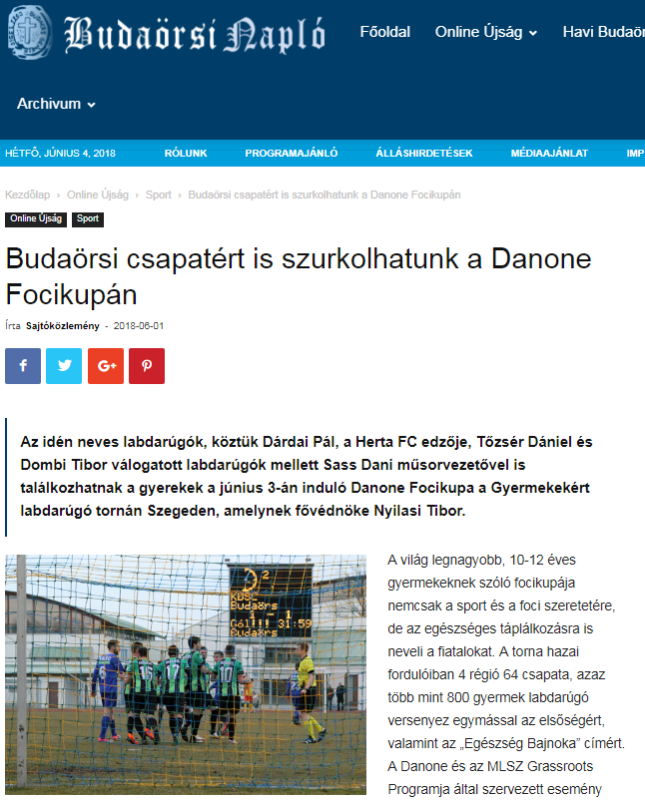

Budaörsi csapatért is szurkolhatunk a Danone Focikupán
Az idén neves labdarúgók, köztük Dárdai Pál, a Herta FC edzője, Tőzsér Dániel és Dombi Tibor válogatott labdarúgók mellett Sass Dani műsorvezetővel is találkozhatnak a gyerekek a június 3-án induló Danone Focikupa a Gyermekekért labdarúgó tornán Szegeden, amelynek fővédnöke Nyilasi Tibor.
A világ legnagyobb, 10-12 éves gyermekeknek szóló focikupája nemcsak a sport és a foci szeretetére, de az egészséges táplálkozásra is neveli a fiatalokat. A torna hazai fordulóiban 4 régió 64 csapata, azaz több mint 800 gyermek labdarúgó versenyez egymással az elsőségért, valamint az „Egészség Bajnoka” címért. A Danone és az MLSZ Grassroots Programja által szervezett esemény keretében 5 városban Családi Egészségnap is várja majd a gyermekeket, a szülőket és a látogatókat, akik az egészséges táplálkozással kapcsolatos kvízeket tölthetnek ki, testtömegindex számításon vehetnek részt, táplálkozási tanácsokat kaphatnak és ügyességi játékokban mérhetik össze tudásukat.
Fókuszban a foci és egészséges táplálkozás
A Danone Focikupa a Gyermekekért (Danone Nations Cup) a világ legnagyobb, immár 18 éves múltra visszatekintő, professzionális gyermek labdarúgó kupája. A közel 30 országban megrendezett eseményen minden évben 2,5 millió gyerek vesz részt. A torna célja, hogy a sporton és a labdarúgáson keresztül egészséges életmódra, valamint kiegyensúlyozott táplálkozásra nevelje a gyerekeket. Ebben itthon, a program stratégiai partnere, a Magyar Dietetikusok Országos Szövetsége támogatja a kezdeményezést. „A 10-12 éves gyermekek 42%-a mindössze hetente 1-2 alkalommal fogyaszt magas kalciumtartalmú tejet és
tejtermékeket, például joghurtot, és akkor is csak a szükséges mennyiség felét” – mondta Gyergyói-Szabó Anita, a Danone külső kommunikációs menedzsere, utalva a focikupában résztvevő több mint 800 gyermek körében végzett tavalyi felmérés legfontosabb eredményére. „Vállalatunknak kiemelt célja, hogy nap mint nap tegyünk a saját és bolygónk egészségéért, ezt fogalmaztuk meg az ’Egy életünk van és egy bolygónk’ küldetésünkben. Hisszük, hogy az egészséges életvitelhez a kiegyensúlyozott táplálkozás elengedhetetlen, melyhez a környezet védelmére is szükség van. Éppen ezért, az idei eseményen nagy hangsúlyt fektetünk arra, hogy a gyermekeket és a meccsekre kilátogató családokat egészséges táplálkozásra oktassuk és neveljük” – tette hozzá.Családi Egészségnap: tanácsadás és testtömegindex-számítás a pálya menténA Danone Focikupa a Gyermekekért torna regionális fordulóit az idén június 3-án Szegeden és Pécsett, június 9-én Miskolcon és Debrecenben, az országos döntőt pedig június 17-én Budapesten tartják. A mérkőzésekre és az azokhoz kapcsolódó Családi Egészségnapra a Nagycsaládosok Országos Egyesületének helyi tagszervezeteit is meghívta a Danone. Az eseményekre kilátogató nagycsaládoknak és a pályákon játszó gyermekek szüleinek és családtagjainak az Egészségnap keretében lehetőségük nyílik táplálkozással kapcsolatos kvízek kitöltésére és testtömegindex-számításra, de kaphatnak táplálkozási tanácsokat is, valamint ügyességi játékokban vehetnek részt.
Résztvevő csapatok:
Videoton FC, Békéscsaba L.A, Hódmezővásárhelyi FC, Mercedes-Kecskemét L.A., Várfürdő Gyulai Termál FC, Törökszentmiklósi FC, Orosházi MTK ULE 1913, Monori SE, Csepel Hungary Club 94, FTC, Budaörs, Viadukt SE- Biatorbágy, Dunaharaszti MTK, Kelen SC, Soroksár Sport Club, TFCE Tatabánya

MÉDIA: | kisalfold.hu | MEDIA SPECIFICS
DÁTE: | 31.05.2018. | TYPE: | Online
PAGE: | - | REACH: | 72 637
AD VALUE (HUF) | 288 000 | FREQUENCY: | -
HEADLINE: | Five teams at the Danone Football Cup from the county – will Győr win this year also?
SUMMARY: | This year, children can meet famous footballers such as Pál Dárdai, coach of Herta FC, Dániel Tőzsér and Tibor Dombi as well as Dani Sass MC at „Danone Nations Cup for Children” tournament with Tibor Nyilasi, 70 times Hungarian National Football Team member az the patron. The world’s biggets Cup for 10-12 year-old children educates children love and football and also healthy nutrition. The national rounds of the tournament 64 teams of 4 regions with nearly 800 children footnallers will compete to be winners and also to gain the title „Champion of Health”. In the frames of the event organized by Danone and the Hungarian Football Association, a Family Health Day is organized as well, where visitors can do nutrition tests, calculate their BMI and participate in games.

http://www.kisalfold.hu/sport/ot_megyei_csapat_a_danone_focikupan_-_vajon_iden_is_gyori_gyozelem_szuletik/2562090/
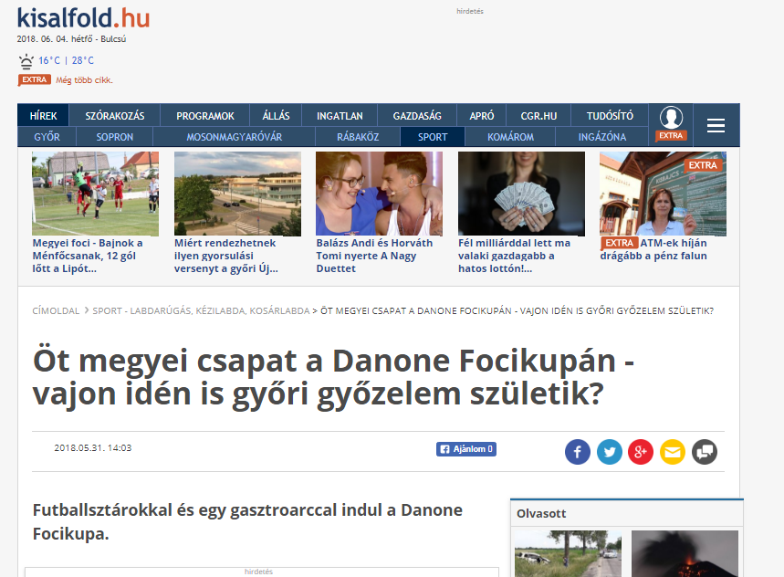

Öt megyei csapat a Danone Focikupán - vajon idén is győri győzelem születik?
Futballsztárokkal és egy gasztroarccal indul a Danone Focikupa.
Az idén neves labdarúgók, köztük Dárdai Pál, a Hertha FC edzője, Tőzsér Dániel és Dombi Tibor válogatott labdarúgók mellett Sass Dani műsorvezetővel is találkozhatnak a gyerekek a most induló Danone Focikupa a Gyermekekért labdarúgó tornán, amelynek fővédnöke Nyilasi Tibor. A világ legnagyobb, 10-12 éves gyermekeknek szóló focikupája nemcsak a sport és a foci szeretetére, de az egészséges táplálkozásra is neveli a fiatalokat. A torna hazai fordulóiban 4 régió 64 csapata, azaz több mint 800 gyermek labdarúgó versenyez egymással az elsőségért, valamint az „Egészség Bajnoka" címért. A Danone és az MLSZ Grassroots Programja által szervezett esemény keretében 5 városban Családi Egészségnap is várja majd a gyermekeket, a szülőket és a látogatókat, akik az egészséges táplálkozással kapcsolatos kvízeket tölthetnek ki, testtömeg-index számításon vehetnek részt, táplálkozási tanácsokat kaphatnak és ügyességi játékokban mérhetik össze tudásukat.
A Győri ETO FC, az SC Sopron, a Gyirmót SE, a Mosonmagyaróvári TE 1904 és a Csorna SE U12-es csapata is részt vesz a Danone Focikupa a Gyermekekért vasárnapi, regionális elődöntőjén Pécsen, ahol ifj. Dárdai Pállal is találkozhatnak a fiatalok. A tét az országos döntőbe jutás, amelynek győztes csapata jövőre Spanyolországban képviseli hazánkat. A kupát tavaly az ETO FC nyerte meg, ők utaztak ősszel New Jersey-be, a nemzetközi döntőre. Vajon idén megismétlik a bravúrt?
Fókuszban a foci és egészséges táplálkozás
A Danone Focikupa a Gyermekekért (Danone Nations Cup) a világ legnagyobb, immár 18 éves múltra visszatekintő, professzionális gyermek labdarúgó kupája. A közel 30 országban megrendezett eseményen minden évben 2,5 millió gyerek vesz részt. A torna célja, hogy a sporton és a labdarúgáson keresztül egészséges életmódra, valamint kiegyensúlyozott táplálkozásra nevelje a gyerekeket. Ebben itthon, a program stratégiai partnere, a Magyar Dietetikusok Országos Szövetsége támogatja a kezdeményezést.
„A 10-12 éves gyermekek 42%-a mindössze hetente 1-2 alkalommal fogyaszt magas kalciumtartalmú tejet és tejtermékeket, például joghurtot, és akkor is csak a szükséges mennyiség felét" – mondta Gyergyói-Szabó Anita, a Danone külső kommunikációs menedzsere, utalva a focikupában résztvevő több mint 800 gyermek körében végzett tavalyi felmérés legfontosabb eredményére. „Vállalatunknak kiemelt célja, hogy nap mint nap tegyünk a saját és bolygónk egészségéért, ezt fogalmaztuk meg az ’Egy életünk van és egy bolygónk’ küldetésünkben. Hisszük, hogy az egészséges életvitelhez a kiegyensúlyozott táplálkozás elengedhetetlen, melyhez a környezet védelmére is szükség van. Éppen ezért, az idei eseményen nagy hangsúlyt fektetünk arra, hogy a gyermekeket és a meccsekre kilátogató családokat egészséges táplálkozásra oktassuk és neveljük" – tette hozzá.
Családi Egészségnap: tanácsadás és testtömegindex-számítás a pálya mentén
A Danone Focikupa a Gyermekekért torna regionális fordulóit az idén június 3-án Szegeden és Pécsett, június 9-én Miskolcon és Debrecenben, az országos döntőt pedig június 17-én Budapesten tartják. A mérkőzésekre és az azokhoz kapcsolódó Családi Egészségnapra a Nagycsaládosok Országos Egyesületének helyi tagszervezeteit is meghívta a Danone. Az eseményekre kilátogató nagycsaládoknak és a pályákon játszó gyermekek szüleinek és családtagjainak az Egészségnap keretében lehetőségük nyílik táplálkozással kapcsolatos kvízek kitöltésére és testtömegindex-számításra, de kaphatnak táplálkozási tanácsokat is, valamint ügyességi játékokban vehetnek részt.
Nyilasi, Zidane, Dárdai, Tőzsér és Dombi
A Danone Focikupa a Gyermekekért tornát nemcsak az Emberi Erőforrások Minisztériuma, valamint Miskolc, Debrecen, Szeged és Pécs városok önkormányzatai támogatják minden évben, de híres labdarúgók is. Magyarországon az esemény fővédnöke immár harmadik éve Nyilasi Tibor, az MLSZ elnökségi tagja, tiszteletbeli nagykövete pedig az idén Sass Dani, gasztroarc, műsorvezető. A kupa nemzetközi nagykövete pedig már több mint 10 éve Zinédine Zidane, a Real Madrid legendás edzője. A gyerekek a torna regionális döntőin olyan hírességekkel is találkozhatnak, mint Dárdai Pál, a Hertha FC edzője, Vajda Attila olimpiai bajnok kenus, Tőzsér Dániel, Dombi Tibor, válogatott labdarúgók, Szatmári Csaba, a DVSC, valamint Salamon József és Veréb György, a DVTK labdarúgói.
„Nagyon örülök annak, hogy ez az esemény egyszerre épít a sport, a megfelelő táplálkozás és a család fontosságára. Mindhárom szükséges ugyanis ahhoz, hogy a gyermekek egészséges felnőttekké váljanak" – mondta Sass Dani, a VIASAT3 Ide süss! című gasztroreality-jének műsorvezetője. „A nem sportoló 12 év alatti gyermekek az elhízás tekintetében veszélyeztetett korosztályt jelentenek, ezért mind őket, mind szüleiket meg kell tanítani az egészséges és kiegyensúlyozott táplálkozás alapjaira, amelynek ez, a Családi Egészségnappal összevont sportrendezvény kiváló terepe" – tette hozzá a Danone Focikupa a Gyermekekért nagykövete.
Hajrá Spanyolország, hajrá egészség!
Az idei Danone Focikupa a Gyermekekért torna különleges eleme, hogy regionális fordulókon és az országos döntőn a legjobb kapus, a legjobb középpályás, a legjobb csatár mellett külön elismerést, az Egészség Bajnoka díjat veheti majd át az a gyermek, aki a táplálkozási felmérésben a legjobban szerepelt. Az országos döntő tétje pedig nem más, mint az, hogy melyik csapat képviselheti Magyarországot 2019-ben Spanyolországban, a közel 30 ország részvételével megrendezésre kerülő nemzetközi döntőben.

MÉDIA: | sopron.info.hu | MEDIA SPECIFICS
DÁTE: | 31.05.2018. | TYPE: | Online
PAGE: | - | REACH: | n/a
AD VALUE (HUF) | n/a | FREQUENCY: | -
HEADLINE: | Sopron Sc: the U12 team has the chance to participate in the finals in Spain!
SUMMARY: | This year, children can meet famous footballers such as Pál Dárdai, coach of Herta FC, Dániel Tőzsér and Tibor Dombi as well as Dani Sass MC at „Danone Nations Cup for Children” tournament with Tibor Nyilasi, 70 times Hungarian National Football Team member az the patron. The world’s biggets Cup for 10-12 year-old children educates children love and football and also healthy nutrition. The national rounds of the tournament 64 teams of 4 regions with nearly 800 children footnallers will compete to be winners and also to gain the title „Champion of Health”. In the frames of the event organized by Danone and the Hungarian Football Association, a Family Health Day is organized as well, where visitors can do nutrition tests, calculate their BMI and participate in games.

http://www.sopron.info.hu/sc-sopron-az-u12-es-csapat-akar-a-spanyolorszagi-dontore-is-kijuthat/
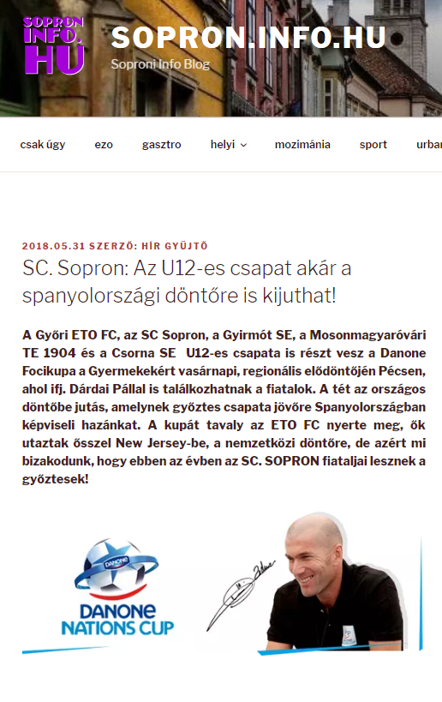

SC. Sopron: Az U12-es csapat akár a spanyolországi döntőre is kijuthat!
A Győri ETO FC, az SC Sopron, a Gyirmót SE, a Mosonmagyaróvári TE 1904 és a Csorna SE U12-es csapata is részt vesz a Danone Focikupa a Gyermekekért vasárnapi, regionális elődöntőjén Pécsen, ahol ifj. Dárdai Pállal is találkozhatnak a fiatalok. A tét az országos döntőbe jutás, amelynek győztes csapata jövőre Spanyolországban képviseli hazánkat. A kupát tavaly az ETO FC nyerte meg, ők utaztak ősszel New Jersey-be, a nemzetközi döntőre, de azért mi bizakodunk, hogy ebben az évben az SC. SOPRON fiataljai lesznek a győztesek!
Az idén neves labdarúgók, köztük Dárdai Pál, a Hertha FC edzője, Tőzsér Dániel és Dombi Tibor válogatott labdarúgók mellett Sass Dani műsorvezetővel is találkozhatnak a gyerekek a most induló Danone Focikupa a Gyermekekért labdarúgó tornán, amelynek fővédnöke Nyilasi Tibor. A világ legnagyobb, 10-12 éves gyermekeknek szóló focikupája nemcsak a sport és a foci szeretetére, de az egészséges táplálkozásra is neveli a fiatalokat. A torna hazai fordulóiban 4 régió 64 csapata, azaz több mint 800 gyermek labdarúgó versenyez egymással az elsőségért, valamint az „Egészség Bajnoka” címért. A Danone és az MLSZ Grassroots Programja által szervezett esemény keretében 5 városban Családi Egészségnap is várja majd a gyermekeket, a szülőket és a látogatókat, akik az egészséges táplálkozással kapcsolatos kvízeket tölthetnek ki, testtömeg-index számításon vehetnek részt, táplálkozási tanácsokat kaphatnak és ügyességi játékokban mérhetik össze tudásukat.
Fókuszban a foci és egészséges táplálkozás
A Danone Focikupa a Gyermekekért (Danone Nations Cup) a világ legnagyobb, immár 18 éves múltra visszatekintő, professzionális gyermek labdarúgó kupája. A közel 30 országban megrendezett eseményen minden évben 2,5 millió gyerek vesz részt. A torna célja, hogy a sporton és a labdarúgáson keresztül egészséges életmódra, valamint kiegyensúlyozott táplálkozásra nevelje a gyerekeket. Ebben itthon, a program stratégiai partnere, a Magyar Dietetikusok Országos Szövetsége támogatja a kezdeményezést.
„A 10-12 éves gyermekek 42%-a mindössze hetente 1-2 alkalommal fogyaszt magas kalciumtartalmú tejet és tejtermékeket, például joghurtot, és akkor is csak a szükséges mennyiség felét” – mondta Gyergyói-Szabó Anita, a Danone külső kommunikációs menedzsere, utalva a focikupában résztvevő több mint 800 gyermek körében végzett tavalyi felmérés legfontosabb eredményére. „Vállalatunknak kiemelt célja, hogy nap mint nap tegyünk a saját és bolygónk egészségéért, ezt fogalmaztuk meg az ’Egy életünk van és egy bolygónk’ küldetésünkben. Hisszük, hogy az egészséges életvitelhez a kiegyensúlyozott táplálkozás elengedhetetlen, melyhez a környezet védelmére is szükség van. Éppen ezért, az idei eseményen nagy hangsúlyt fektetünk arra, hogy a gyermekeket és a meccsekre kilátogató családokat egészséges táplálkozásra oktassuk és neveljük” – tette hozzá.
Családi Egészségnap: tanácsadás és testtömegindex-számítás a pálya mentén
A Danone Focikupa a Gyermekekért torna regionális fordulóit az idén június 3-án Szegeden és Pécsett, június 9-én Miskolcon és Debrecenben, az országos döntőt pedig június 17-én Budapesten tartják. A mérkőzésekre és az azokhoz kapcsolódó Családi Egészségnapra a Nagycsaládosok Országos Egyesületének helyi tagszervezeteit is meghívta a Danone. Az eseményekre kilátogató nagycsaládoknak és a pályákon játszó gyermekek szüleinek és családtagjainak az Egészségnap keretében lehetőségük nyílik táplálkozással kapcsolatos kvízek kitöltésére és testtömegindex-számításra, de kaphatnak táplálkozási tanácsokat is, valamint ügyességi játékokban vehetnek részt.
Nyilasi, Zidane, Dárdai, Tőzsér és Dombi
A Danone Focikupa a Gyermekekért tornát nemcsak az Emberi Erőforrások Minisztériuma, valamint Miskolc, Debrecen, Szeged és Pécs városok önkormányzatai támogatják minden évben, de híres labdarúgók is. Magyarországon az esemény fővédnöke immár harmadik éve Nyilasi Tibor, az MLSZ elnökségi tagja, tiszteletbeli nagykövete pedig az idén Sass Dani, gasztroarc, műsorvezető. A kupa nemzetközi nagykövete pedig már több mint 10 éve Zinédine Zidane, a Real Madrid legendás edzője. A gyerekek a torna regionális döntőin olyan hírességekkel is találkozhatnak, mint Dárdai Pál, a Hertha FC edzője, Vajda Attila olimpiai bajnok kenus, Tőzsér Dániel, Dombi Tibor, válogatott labdarúgók, Szatmári Csaba, a DVSC, valamint Salamon József és Veréb György, a DVTK labdarúgói.
„Nagyon örülök annak, hogy ez az esemény egyszerre épít a sport, a megfelelő táplálkozás és a család fontosságára. Mindhárom szükséges ugyanis ahhoz, hogy a gyermekek egészséges felnőttekké váljanak” – mondta Sass Dani, a VIASAT3 Ide süss! című gasztroreality-jének műsorvezetője. „A nem sportoló 12 év alatti gyermekek az elhízás tekintetében veszélyeztetett korosztályt jelentenek, ezért mind őket, mind szüleiket meg kell tanítani az egészséges és kiegyensúlyozott táplálkozás alapjaira, amelynek ez, a Családi Egészségnappal összevont sportrendezvény kiváló terepe” – tette hozzá a Danone Focikupa a Gyermekekért nagykövete.
Hajrá Spanyolország, hajrá egészség!
Az idei Danone Focikupa a Gyermekekért torna különleges eleme, hogy regionális fordulókon és az országos döntőn a legjobb kapus, a legjobb középpályás, a legjobb csatár mellett külön elismerést, az Egészség Bajnoka díjat veheti majd át az a gyermek, aki a táplálkozási felmérésben a legjobban szerepelt. Az országos döntő tétje pedig nem más, mint az, hogy melyik csapat képviselheti Magyarországot 2019-ben Spanyolországban, a közel 30 ország részvételével megrendezésre kerülő nemzetközi döntőben.

MÉDIA: | szombathelyisport.hu | MEDIA SPECIFICS
DÁTE: | 31.05.2018. | TYPE: | Online
PAGE: | - | REACH: | n/a
AD VALUE (HUF) | n/a | FREQUENCY: | -
HEADLINE: | Danone Football Cup starts with football stars and a gastro blogger
SUMMARY: | This year, children can meet famous footballers such as Pál Dárdai, coach of Herta FC, Dániel Tőzsér and Tibor Dombi as well as Dani Sass MC at „Danone Nations Cup for Children” tournament with Tibor Nyilasi, 70 times Hungarian National Football Team member az the patron. The world’s biggets Cup for 10-12 year-old children educates children love and football and also healthy nutrition. The national rounds of the tournament 64 teams of 4 regions with nearly 800 children footnallers will compete to be winners and also to gain the title „Champion of Health”. In the frames of the event organized by Danone and the Hungarian Football Association, a Family Health Day is organized as well, where visitors can do nutrition tests, calculate their BMI and participate in games.

http://szombathelyisport.hu/index.php/hirek/kiemelt-hirek/802-futballsztarokkal-es-egy-gasztroarccal-indul-a-danone-focikupa-2
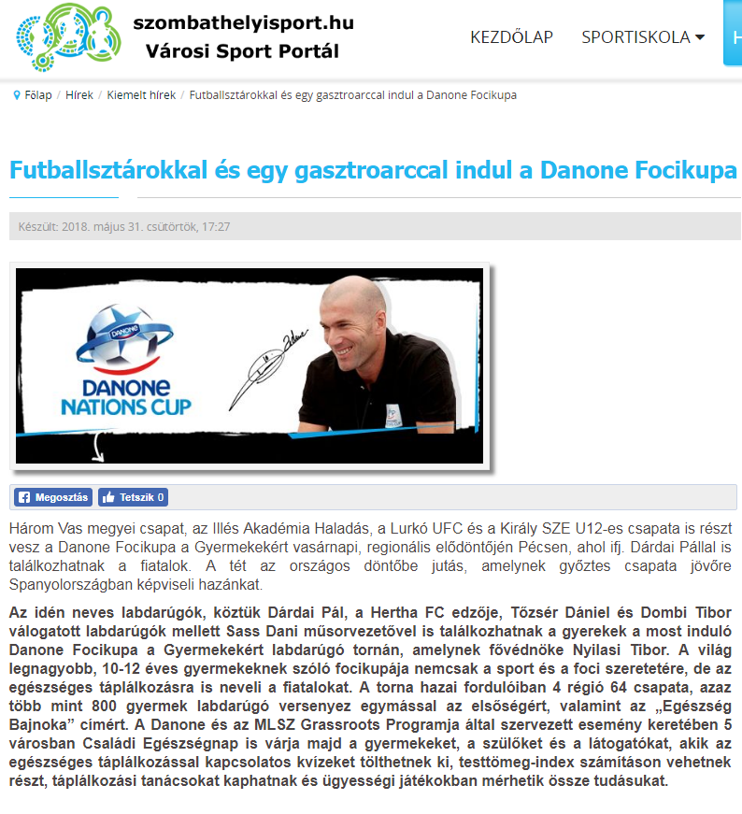
Futballsztárokkal és egy gasztroarccal indul a Danone Focikupa
Három Vas megyei csapat, az Illés Akadémia Haladás, a Lurkó UFC és a Király SZE U12-es csapata is részt vesz a Danone Focikupa a Gyermekekért vasárnapi, regionális elődöntőjén Pécsen, ahol ifj. Dárdai Pállal is találkozhatnak a fiatalok. A tét az országos döntőbe jutás, amelynek győztes csapata jövőre Spanyolországban képviseli hazánkat.
Az idén neves labdarúgók, köztük Dárdai Pál, a Hertha FC edzője, Tőzsér Dániel és Dombi Tibor válogatott labdarúgók mellett Sass Dani műsorvezetővel is találkozhatnak a gyerekek a most induló Danone Focikupa a Gyermekekért labdarúgó tornán, amelynek fővédnöke Nyilasi Tibor. A világ legnagyobb, 10-12 éves gyermekeknek szóló focikupája nemcsak a sport és a foci szeretetére, de az egészséges táplálkozásra is neveli a fiatalokat. A torna hazai fordulóiban 4 régió 64 csapata, azaz több mint 800 gyermek labdarúgó versenyez egymással az elsőségért, valamint az „Egészség Bajnoka” címért. A Danone és az MLSZ Grassroots Programja által szervezett esemény keretében 5 városban Családi Egészségnap is várja majd a gyermekeket, a szülőket és a látogatókat, akik az egészséges táplálkozással kapcsolatos kvízeket tölthetnek ki, testtömeg-index számításon vehetnek részt, táplálkozási tanácsokat kaphatnak és ügyességi játékokban mérhetik össze tudásukat.
Fókuszban a foci és egészséges táplálkozás
A Danone Focikupa a Gyermekekért (Danone Nations Cup) a világ legnagyobb, immár 18 éves múltra visszatekintő, professzionális gyermek labdarúgó kupája. A közel 30 országban megrendezett eseményen minden évben 2,5 millió gyerek vesz részt. A torna célja, hogy a sporton és a labdarúgáson keresztül egészséges életmódra, valamint kiegyensúlyozott táplálkozásra nevelje a gyerekeket. Ebben itthon, a program stratégiai partnere, a Magyar Dietetikusok Országos Szövetsége támogatja a kezdeményezést.
„A 10-12 éves gyermekek 42%-a mindössze hetente 1-2 alkalommal fogyaszt magas kalciumtartalmú tejet és tejtermékeket, például joghurtot, és akkor is csak a szükséges mennyiség felét” – mondta Gyergyói-Szabó Anita, a Danone külső kommunikációs menedzsere, utalva a focikupában résztvevő több mint 800 gyermek körében végzett tavalyi felmérés legfontosabb eredményére. „Vállalatunknak kiemelt célja, hogy nap mint nap tegyünk a saját és bolygónk egészségéért, ezt fogalmaztuk meg az ’Egy életünk van és egy bolygónk’ küldetésünkben. Hisszük, hogy az egészséges életvitelhez a kiegyensúlyozott táplálkozás elengedhetetlen, melyhez a környezet védelmére is szükség van. Éppen ezért, az idei eseményen nagy hangsúlyt fektetünk arra, hogy a gyermekeket és a meccsekre kilátogató családokat egészséges táplálkozásra oktassuk és neveljük” – tette hozzá.
Családi Egészségnap: tanácsadás és testtömegindex-számítás a pálya mentén
A Danone Focikupa a Gyermekekért torna regionális fordulóit az idén június 3-án Szegeden és Pécsett, június 9-én Miskolcon és Debrecenben, az országos döntőt pedig június 17-én Budapesten tartják. A mérkőzésekre és az azokhoz kapcsolódó Családi Egészségnapra a Nagycsaládosok Országos Egyesületének helyi tagszervezeteit is meghívta a Danone. Az eseményekre kilátogató nagycsaládoknak és a pályákon játszó gyermekek szüleinek és családtagjainak az Egészségnap keretében lehetőségük nyílik táplálkozással kapcsolatos kvízek kitöltésére és testtömegindex-számításra, de kaphatnak táplálkozási tanácsokat is, valamint ügyességi játékokban vehetnek részt.
Nyilasi, Zidane, Dárdai, Tőzsér és Dombi
A Danone Focikupa a Gyermekekért tornát nemcsak az Emberi Erőforrások Minisztériuma, valamint Miskolc, Debrecen, Szeged és Pécs városok önkormányzatai támogatják minden évben, de híres labdarúgók is. Magyarországon az esemény fővédnöke immár harmadik éve Nyilasi Tibor, az MLSZ elnökségi tagja, tiszteletbeli nagykövete pedig az idén Sass Dani, gasztroarc, műsorvezető. A kupa nemzetközi nagykövete pedig már több mint 10 éve Zinédine Zidane, a Real Madrid legendás edzője. A gyerekek a torna regionális döntőin olyan hírességekkel is találkozhatnak, mint Dárdai Pál, a Hertha FC edzője, Vajda Attila olimpiai bajnok kenus, Tőzsér Dániel, Dombi Tibor, válogatott labdarúgók, Szatmári Csaba, a DVSC, valamint Salamon József és Veréb György, a DVTK labdarúgói.
„Nagyon örülök annak, hogy ez az esemény egyszerre épít a sport, a megfelelő táplálkozás és a család fontosságára. Mindhárom szükséges ugyanis ahhoz, hogy a gyermekek egészséges felnőttekké váljanak” – mondta Sass Dani, a VIASAT3 Ide süss! című gasztroreality-jének műsorvezetője. „A nem sportoló 12 év alatti gyermekek az elhízás tekintetében veszélyeztetett korosztályt jelentenek, ezért mind őket, mind szüleiket meg kell tanítani az egészséges és kiegyensúlyozott táplálkozás alapjaira, amelynek ez, a Családi Egészségnappal összevont sportrendezvény kiváló terepe” – tette hozzá a Danone Focikupa a Gyermekekért nagykövete.
Hajrá Spanyolország, hajrá egészség!
Az idei Danone Focikupa a Gyermekekért torna különleges eleme, hogy regionális fordulókon és az országos döntőn a legjobb kapus, a legjobb középpályás, a legjobb csatár mellett külön elismerést, az Egészség Bajnoka díjat veheti majd át az a gyermek, aki a táplálkozási felmérésben a legjobban szerepelt. Az országos döntő tétje pedig nem más, mint az, hogy melyik csapat képviselheti Magyarországot 2019-ben Spanyolországban, a közel 30 ország részvételével megrendezésre kerülő nemzetközi döntőben.
További információ:
Tölgyi Krisztina
Premier Next Communications
Tel.: 30/915-9002
E-mail: tolgyi@premiercom.hu
Veréb György, a DVTK egykori futballistái.
A Danone Focikupa a Gyermekekért torna és Családi Egészségnap csoportbeosztása és az események időpontjai
Szeged – 2018. június 3. | Pécs – 2018. június 3.
1. Videoton FC  2. Békéscsaba L.A  .3. Hódmezővásárhelyi FC  4. Mercedes-Kecskemét L.A.  5. Várfürdő Gyulai Termál FC  6. Törökszentmiklósi FC  7. Orosházi MTK ULE 1913  8. Monori SE  9. Csepel Hungary Club 94  10. FTC  11. Budaörs  12. Viadukt SE-Biatorbágy  13. Dunaharaszti MTK  14. Kelen SC  15. Soroksár Sport Club  16. TFCE Tatabánya | 1. ETO FC Győr  2. ZTE Akadémia  3. Illés Lurkó UFC  4. Tatabánya  5. FC Ajka  6. Pápai ELC  7. Phőnix SE  8. Mosonmagyaróvári TE 1904  9. Nagykanizsai ULE  10. Keszthely Haladás SC  11. Csornai SE  12. Király SZE  13. PMFC  14. Siófoki Bányász SE  15. Veszprém FC USE  16. Kaposvári Rákóczi BFLA
Miskolc – 2018. június 9. | Debrecen – 2018. június 9.
1. Puskás Akadémia FC  2. Eger Labdarúgó Sport KFT  3. Salgótarjáni BTC  4. Sajóvölgye Focisuli SE  5. III. kerületi TVE  6. DVTK  7. Mezőkövesd Zsóry FC KFT  8. Vasas Kubala Akadémia  9. BVSC-Zugló  10. REAC Sportiskola SE  11. Dorogi FC  12. FC Hatvan  13. Városi SE Dunakeszi  14. Vác Városi LSE  15. Balassagyarmat Palóc Farkasok  16. Gyöngyösi AK | 1. DVSC-DLA  2. HTE Olasz Focisuli  3. Nyíregyháza Spartacus  4. Szolnoki MÁV UP FC  5. Ceglédi VSE  6. Békéscsaba UFC  7. Karcagi SE  8. Jászberényi FC  9. BP Honvéd MFA  10. Ikarus-Fejlődő Kertváros  11. Mészöly Focisuli SE  12. MTK Budapest  13. UTE  14. Dunakanyar SE-Szentendre  15. Várda SE  16. Tarpa SC

MÉDIA: | gyulaihirlap.hu | MEDIA SPECIFICS
DÁTE: | 31.05.2018. | TYPE: | Online
PAGE: | - | REACH: | n/a
AD VALUE (HUF) | n/a | FREQUENCY: | -
HEADLINE: | U12 Football players from Gyula will play at Danone Football Cup
SUMMARY: | This year, children can meet famous footballers such as Pál Dárdai, coach of Herta FC, Dániel Tőzsér and Tibor Dombi as well as Dani Sass MC at „Danone Nations Cup for Children” tournament with Tibor Nyilasi, 70 times Hungarian National Football Team member az the patron. The world’s biggets Cup for 10-12 year-old children educates children love and football and also healthy nutrition. The national rounds of the tournament 64 teams of 4 regions with nearly 800 children footnallers will compete to be winners and also to gain the title „Champion of Health”. In the frames of the event organized by Danone and the Hungarian Football Association, a Family Health Day is organized as well, where visitors can do nutrition tests, calculate their BMI and participate in games.

https://www.gyulaihirlap.hu/120293-az-u12-es-gyulai-labdarugok-palyara-lepnek-a-danon
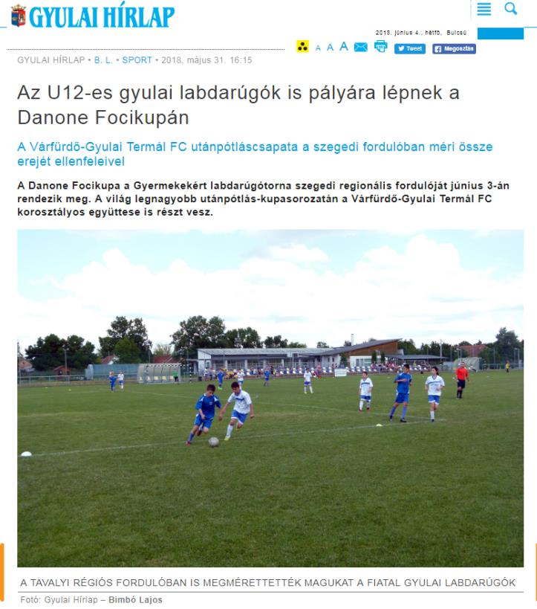
Az U12-es gyulai labdarúgók is pályára lépnek a Danone Focikupán
A Várfürdő-Gyulai Termál FC utánpótláscsapata a szegedi fordulóban méri össze erejét ellenfeleivel
A Danone Focikupa a Gyermekekért labdarúgótorna szegedi regionális fordulóját június 3-án rendezik meg. A világ legnagyobb utánpótlás-kupasorozatán a Várfürdő-Gyulai Termál FC korosztályos együttese is részt vesz.
Az immár tizennyolc éves múltra visszatekintő és csaknem harminc országban megrendezett eseményen minden évben 2,5 millió gyerek vesz részt. A focikupához olyan ikonok adták a nevüket, mint Dárdai Pál, a Herta FC edzője, valamint Tőzsér Dániel és Dombi Tibor válogatott labdarúgók. A hazai seregszemle fővédnöke Nyilasi Tibor.
A torna sajtóközleményéből kiderül, a torna célja, hogy a sporton keresztül egészséges életmódra nevelje a gyerekeket. Ebben itthon a program stratégiai partnere, a Magyar Dietetikusok Országos Szövetsége is támogatja a kezdeményezést.
Az idei torna különleges eleme, hogy a regionális fordulókon és az országos döntőn a legjobb kapus, a legjobb középpályás és a legjobb csatár mellett külön elismerést, az Egészség Bajnoka díjat veheti majd át az a gyermek, aki a táplálkozási felmérésben a legjobban szerepelt.
A szegedi fordulóban tizenhat csapat méri össze tudását. Békés megyét a Békéscsaba Labdarúgó Akadémia, az Orosházi MTK ULE 1913 és a Várfürdő-Gyulai Termál FC csapata képviseli.
A Bálint Balázs vezette fürdővárosi gárda számára a tét nem kicsi. Amennyiben a Csüllög István, Prohászka Máté, Kovács Zalán, Prohászka Ádám, Horváth Bálint, Vörös Barnabás, Felföldi Márton, Horváth Zoltán, Muszka Hunor, Balogh Zsolt, Kiss Marcell és Varga Zoltán alkotta együttes kiválóan teljesít, akkor esélye nyílik arra, hogy Magyarországot képviselje a spanyolországi, csaknem harminc ország részvételével zajló nemzetközi döntőben. A gyulai fiataloknak nem lesz könnyű dolguk, hiszen az első osztályban kiválóan szereplő Videoton FC, Budaörs és Csepel Hungary Club 94 gárdáit kell két vállra fektetniük.– A nagy múltú és erős bajnokságokban szereplő ellenfelek ellenére mindent megteszünk, hogy méltóképpen képviseljük Gyula városát – mondta el lapunknak Bálint Balázs.
Az ifjú focipalántákat és a szurkolókat a labdazsonglőrködés közben Családi Egészségnap is várja, ahol az egészséges táplálkozással kapcsolatos kvízeket tölthetnek ki, testtömegindex-számításon vehetnek részt, és ügyességi játékokban mérhetik össze tudásukat.
A szegedi forduló csapatai: Videoton FC, Békéscsaba L.A, Hódmezővásárhelyi FC, Mercedes-Kecskemét L.A., Várfürdő-Gyulai Termál FC, Törökszentmiklósi FC, Orosházi MTK ULE 1913, Monori SE, Csepel Hungary Club 94, FTC, Budaörs, Viadukt SE-Biatorbágy, Dunaharaszti MTK, Kelen SC, Soroksár Sport Club és TFCE Tatabánya.

MÉDIA: | magyaridok.hu | MEDIA SPECIFICS
DÁTE: | 07.06.2018. | TYPE: | Online
PAGE: | - | REACH: | 20 000
AD VALUE (HUF) | 85 714 | FREQUENCY: | -
HEADLINE: | The Football Cup for the Children event's main patron is the legendary Nyilasi Tibor
SUMMARY: | This year, children can meet famous footballers such as Pál Dárdai, coach of Herta FC, Dániel Tőzsér and Tibor Dombi as well as Dani Sass MC at „Danone Nations Cup for Children” tournament with Tibor Nyilasi, 70 times Hungarian National Football Team member az the patron. The world’s biggets Cup for 10-12 year-old children educates children love and football and also healthy nutrition. The national rounds of the tournament 64 teams of 4 regions with nearly 800 children footnallers will compete to be winners and also to gain the title „Champion of Health”. In the frames of the event organized by Danone and the Hungarian Football Association, a Family Health Day is organized as well, where visitors can do nutrition tests, calculate their BMI and participate in games.

https://magyaridok.hu/sport/a-legendas-nyilasi-tibor-a-focikupa-a-gyermekekert-rendezveny-fovednoke-3173431/

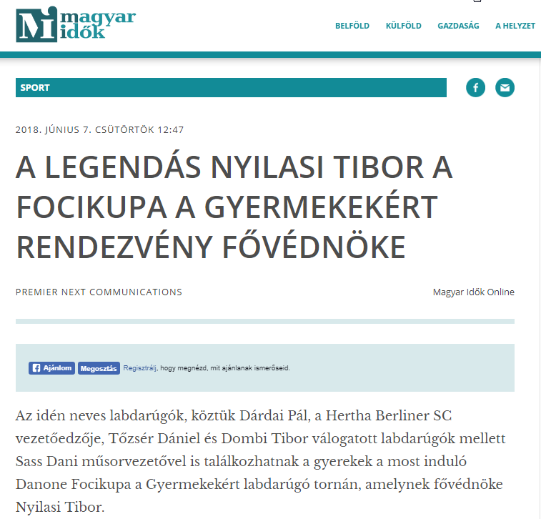

A LEGENDÁS NYILASI TIBOR A FOCIKUPA A GYERMEKEKÉRT RENDEZVÉNY FŐVÉDNÖKE
Az idén neves labdarúgók, köztük Dárdai Pál, a Hertha Berliner SC vezetőedzője, Tőzsér Dániel és Dombi Tibor válogatott labdarúgók mellett Sass Dani műsorvezetővel is találkozhatnak a gyerekek a most induló Danone Focikupa a Gyermekekért labdarúgó tornán, amelynek fővédnöke Nyilasi Tibor.
A világ legnagyobb, 10-12 éves gyermekeknek szóló focikupája nemcsak a sport és a foci szeretetére, de az egészséges táplálkozásra is neveli a fiatalokat. A torna hazai fordulóiban 4 régió 64 csapata, azaz több mint 800 gyermek-labdarúgó versenyez egymással az elsőségért, valamint az „Egészség Bajnoka” címért. A Danone és az MLSZ Grassroots Programja által szervezett esemény keretében 5 városban Családi Egészségnap is várja majd a gyermekeket, a szülőket és a látogatókat, akik az egészséges táplálkozással kapcsolatos kvízeket tölthetnek ki, testtömegindex számításon vehetnek részt, táplálkozási tanácsokat kaphatnak és ügyességi játékokban mérhetik össze tudásukat.
FÓKUSZBAN A FOCI ÉS EGÉSZSÉGES TÁPLÁLKOZÁS
A Danone Focikupa a Gyermekekért (Danone Nations Cup) a világ legnagyobb, immár 18 éves múltra visszatekintő, professzionális gyermek labdarúgó kupája. A közel 30 országban megrendezett eseményen minden évben 2,5 millió gyerek vesz részt. A torna célja, hogy a sporton és a labdarúgáson keresztül egészséges életmódra, valamint kiegyensúlyozott táplálkozásra nevelje a gyerekeket. Ebben itthon, a program stratégiai partnere, a Magyar Dietetikusok Országos Szövetsége támogatja a kezdeményezést.
„A 10-12 éves gyermekek 42%-a mindössze hetente 1-2 alkalommal fogyaszt magas kalciumtartalmú tejet és tejtermékeket, például joghurtot, és akkor is csak a szükséges mennyiség felét” – mondta Gyergyói-Szabó Anita, a Danone külső kommunikációs menedzsere, utalva a focikupában résztvevő több mint 800 gyermek körében végzett tavalyi felmérés legfontosabb eredményére.
„Vállalatunknak kiemelt célja, hogy nap mint nap tegyünk a saját és bolygónk egészségéért, ezt fogalmaztuk meg az ’Egy életünk van és egy bolygónk’ küldetésünkben. Hisszük, hogy az egészséges életvitelhez a kiegyensúlyozott táplálkozás elengedhetetlen, melyhez a környezet védelmére is szükség van. Éppen ezért, az idei eseményen nagy hangsúlyt fektetünk arra, hogy a gyermekeket és a meccsekre kilátogató családokat egészséges táplálkozásra oktassuk és neveljük” – tette hozzá a kommunikációs szakember.
CSALÁDI EGÉSZSÉGNAP: TANÁCSADÁS ÉS TESTTÖMEGINDEX-SZÁMÍTÁS A PÁLYA MENTÉN
A torna regionális fordulóit az idén június 3-án Szegeden és Pécsett, június 9-én Miskolcon és Debrecenben, az országos döntőt pedig június 17-én Budapesten tartják. A mérkőzésekre és az azokhoz kapcsolódó Családi Egészségnapra a Nagycsaládosok Országos Egyesületének helyi tagszervezeteit is meghívta a névadó cég. Az eseményekre kilátogató nagycsaládoknak és a pályákon játszó gyermekek szüleinek és családtagjainak az Egészségnap keretében lehetőségük nyílik táplálkozással kapcsolatos kvízek kitöltésére és testtömegindex-számításra, de kaphatnak táplálkozási tanácsokat is, valamint ügyességi játékokban vehetnek részt.
NYILASI, ZIDANE, DÁRDAI, TŐZSÉR ÉS DOMBI
A tornát nemcsak az Emberi Erőforrások Minisztériuma, valamint Miskolc, Debrecen, Szeged és Pécs városok önkormányzatai támogatják minden évben, de híres labdarúgók is. Magyarországon az esemény fővédnöke immár harmadik éve Nyilasi Tibor, az MLSZ elnökségi tagja, tiszteletbeli nagykövete pedig az idén Sass Dani, gasztroarc, műsorvezető. A kupa nemzetközi nagykövete pedig már több mint 10 éve Zinédine Zidane, a Reál Madrid legendás edzője. A gyerekek a torna regionális döntőin olyan hírességekkel is találkozhatnak, mint Dárdai Pál, a Herta FC edzője, Vajda Attila olimpiai bajnok kenus, Tőzsér Dániel, Dombi Tibor, válogatott labdarúgók, Szatmári Csaba, a DVSC, valamint Salamon József és Veréb György, a DVTK labdarúgói.
„Nagyon örülök annak, hogy ez az esemény egyszerre épít a sport, a megfelelő táplálkozás és a család fontosságára. Mindhárom szükséges ugyanis ahhoz, hogy a gyermekek egészséges felnőttekké váljanak” – mondta Sass Dani, televíziós műsorvezető.
„A nem sportoló 12 év alatti gyermekek az elhízás tekintetében veszélyeztetett korosztályt jelentenek, ezért mind őket, mind szüleiket meg kell tanítani az egészséges és kiegyensúlyozott táplálkozás alapjaira, amelynek ez, a Családi Egészségnappal összevont sportrendezvény kiváló terepe” – tette hozzá a Focikupa nagykövete.
HAJRÁ SPANYOLORSZÁG, HAJRÁ EGÉSZSÉG
Az idei Danone Focikupa a Gyermekekért torna különleges eleme, hogy regionális fordulókon és az országos döntőn a legjobb kapus, a legjobb középpályás, a legjobb csatár mellett külön elismerést, az Egészség Bajnoka díjat veheti majd át az a gyermek, aki a táplálkozási felmérésben a legjobban szerepelt.
Az országos döntő tétje pedig nem más, mint az, hogy melyik csapat képviselheti Magyarországot 2019-ben Spanyolországban, a közel 30 ország részvételével megrendezésre kerülő nemzetközi döntőben.
A Danone Focikupa a Gyermekekért torna és Családi Egészségnap csoportbeosztása és az események időpontjai
Szeged – 2018. június 3. Pécs – 2018. június 3.
1. Videoton FC
2. Békéscsaba L.A.
3. Hódmezővásárhelyi FC
4. Mercedes-Kecskemét L.A.
5. Várfürdő Gyulai Termál FC
6. Törökszentmiklósi FC
7. Orosházi MTK ULE 1913
8. Monori SE
9. Csepel Hungary Club 94
10. FTC
11. Budaörs
12. Viadukt SE-Biatorbágy
13. Dunaharaszti MTK
14. Kelen SC
15. Soroksár Sport Club
16. TFCE Tatabánya
1. ETO FC Győr
2. ZTE Akadémia
3. Illés Lurkó UFC
4. Tatabánya
5. FC Ajka
6. Pápai ELC
7. Phőnix SE
8. Mosonmagyaróvári TE 1904
9. Nagykanizsai ULE
10. Keszthely Haladás SC
11. Csornai SE
12. Király SZE
13. PMFC
14. Siófoki Bányász SE
15. Veszprém FC USE
16. Kaposvári Rákóczi BFLA
Miskolc – 2018. június 9. Debrecen – 2018. június 9.
1. Puskás Akadémia FC
2. Eger Labdarúgó Sport KFT
3. Salgótarjáni BTC
4. Sajóvölgye Focisuli SE
5. III. kerületi TVE
6. DVTK
7. Mezőkövesd Zsóry FC KFT
8. Vasas Kubala Akadémia
9. BVSC-Zugló
10. REAC Sportiskola SE
11. Dorogi FC
12. FC Hatvan
13. Városi SE Dunakeszi
14. Vác Városi LSE
15. Balassagyarmat Palóc Farkasok UPE
16. Gyöngyösi AK
1. DVSC-DLA
2. HTE Olasz Focisuli
3. Nyíregyháza Spartacus
4. Szolnoki MÁV UP FC
5. Ceglédi VSE
6. Békéscsaba UFC
7. Karcagi SE
8. Jászberényi FC
9. BP Honvéd MFA
10. Ikarus-Fejlődő Kertváros
11. Mészöly Focisuli SE
12. MTK Budapest
13. UTE
14. Dunakanyar SE-Szentendre
15. Várda SE
16. Tarpa SC

